Управління культури, туризму, національностей і релігій Дніпропетровської обласної
державної адміністрації

КЗК «Дніпропетровська обласна універсальна наукова бібліотека ім. Первоучителів слов’янських Кирила і Мефодія»

Відділ наукової організації і
методики бібліотечної роботи

Бібліотеки Дніпропетровщини
в цифрах

Рік 2022

Аналітично-статистичний огляд

Дніпро
2023
Зміст

Від упорядника ……………………………………………3
Бібліотеки Дніпропетровщини в цифрах. Рік 2022 ……...4
Додатки:
- Зведення річних звітів про діяльність бібліотек сфери управління Міністерства культури і туризму України за 2022 рік (Загальна по області) ……...29
- Зведення річних звітів про діяльність бібліотек сфери управління Міністерства культури і туризму України за 2022 рік (Сільські бібліотеки) ………41
- Зведення річних звітів про діяльність бібліотек сфери управління Міністерства культури і туризму України за 2022 рік (Дитячі бібліотеки) ………...53
- Зведена звітність державних, публічних та інших бібліотек; (Форма №80-а-рвк; Зведена річна) …..65

Шановні колеги!

Аналітично-статистичний огляд «Бібліотеки Дніпропетровщини в цифрах. Рік 2022» підготовлений фахівцями відділу наукової організації і методики бібліотечної роботи КЗК «ДОУНБ» на основі документів Державної статистичної звітності, а саме – «Зведеного звіту про діяльність бібліотек, що належать до сфери впливу Міністерства культури України» та «Зведеної звітності державних, публічних та інших бібліотек».
Черговий випуск аналітичного щорічника висвітлює головні підсумки роботи публічних бібліотек області за 2022 рік. У виданні наведений аналіз головних контрольних показників діяльності бібліотек області та змін, які відбулись у бібліотечній мережі територіальних громад області у зв’язку зі завершенням адміністративно-територіальної реформи в області та функціонуванні бібліотек в умовах воєнного стану. Наводиться характеристика матеріально-технічної бази, фінансових надходжень і їхнього використання, кадрового персоналу бібліотек області. Висвітлюється стан формування та використання бібліотечних фондів тощо.
Збірник адресований керівникам бібліотечних закладів територіальних громад області, фахівцям у галузі культурної та бібліотечної справи, також він може бути корисним працівникам органів місцевого самоврядування.

49006, м. Дніпро, вул. Ю. Савченка, 10

Обласна універсальна наукова бібліотека
ім. Первоучителів слов’янських Кирила і Мефодія

Відділ наукової організації і методики
бібліотечної роботи

е-mail: metod@libr.dp.ua
www.libr.dp.ua

Публічні бібліотеки Дніпропетровщини
Рік 2022

Мережа бібліотек області

За підсумками 2022 року в Дніпропетровській області функціонувало 1 716 бібліотек різних систем, відомств і форм власності (у 2021 році – 1 757 бібліотек).
З них: 13 профспілкових, 29 науково-технічних, 89 бібліотек ВНЗ, 862 шкільні бібліотеки, решта 105 – інші спеціальні бібліотеки. Мешканців міських, селищних і сільських територіальних громад регіону обслуговували 618 бібліотек системи Міністерства культури та інформаційної політики України, з них 615 публічних бібліотек і
3 обласні: обласна універсальна наукова бібліотека, обласна бібліотека для молоді ім. М. Свєтлова і обласна бібліотека для дітей. 440 бібліотек розташовані у сільській місцевості.
Публічні бібліотеки розташовані у 85 територіальних громадах (далі – ТГ) 7 новостворених районів (Дніпровський, Кам’янський, Криворізький, Нікопольський, Новомосковський, Павлоградський, Синельниківський). В області створено 20 міських ТГ, 25 селищних і 41 сільська. У складі всіх ТГ разом із міськими бібліотеками функціонували і селищні та сільські бібліотеки. Протягом поточного року у ТГ ще продовжували функціонувати 11 ЦБС (Дніпровський район – 3 ЦБС (13 бібліотек); Кам’янський район – 2 ЦБС (17 бібліотек); Криворізький район – 2 ЦБС (46 бібліотек); Нікопольський район – 2 ЦБС (16 бібліотек); Новомосковський район – 1 ЦБС (13 бібліотек); Павлоградський район – 1 ЦБС (6 бібліотек). Загальна кількість – 111 бібліотек. Решта – 504 бібліотеки не входили до складу ЦБС. Кількість ЦБС у порівнянні з 2021 роком зменшилась на 5 одиниць (у 2021 році – 16 ЦБС). Крім стаціонарних бібліотек, певний внесок в організацію бібліотечно-інформаційного обслуговування мешканців області здійснювали 32 бібліотечні пункти. Загальна кількість пунктів бібліотечного обслуговування у порівнянні з минулим роком залишилась без змін, але деякі пункти припинили свою діяльність у зв’язку із закінченням термінів дії договорів оренди приміщень та іншими обставинами (Дніпровський район – 1, Синельниківський – 2). Але відкрито 3 нових бібліотечних пункти у зв’язку з реорганізацією сільських бібліотечних закладів у нестаціонарні форми обслуговування (Кам’янський район – 1 (Вільногірська міська ТГ), Новомосковський район – 2 (Губиниська селищна ТГ).
Закрита в області 41 бібліотека (25 публічних, 16 – інших відомств).
Зміни у мережі бібліотек області мають такий вигляд. Припинили діяльність в області протягом року 16 бібліотек інших відомств, а саме:
- 2 медичні бібліотеки (1 бібліотека КНП «Павло-градська центральна районна лікарня» Вербківської сільської ради (Павлоградський район) і 1 бібліотека КП «Васильківська центральна районна лікарня» (Синельниківський район) у зв’язку з оптимізацією закладів охорони здоров’я;
- 1 технічна бібліотека (м. Тернівка, Павлоградський район) ліквідована у зв’язку з реорганізацією структури підприємства, оптимізацією штатного розкладу і відсутністю фінансування (шахта «Тернівська»);
- 3 профспілкові бібліотеки (2 бібліотеки: ПРАТ «Марганецький рудоремонтний завод» та ПАТ «Марганецький ГЗК» (м. Марганець) і 1 бібліотека ПАТ «Покровський ГЗК» (м. Покров) у зв’язку з оптимізацією структури приватного підприємства.
- 1 інша спеціальна бібліотека Верхньодніпровського міського Будинку вчителя (Кам’янський район) у зв’язку з ліквідацією закладу;
- 8 бібліотек загальноосвітніх навчальних закладів у зв’язку з реорганізацією в галузі освіти області – Кам’янський район – 5 (Верхньодніпровська міська ТГ – 2 бібліотеки; Жовтоводська міська ТГ – 1 бібліотека; Лихівська селищна ТГ – 2 бібліотеки); Синельниківський район – 3 (Покровська селищна ТГ – 2 бібліотеки; Дубовиківська сільська ТГ – 1 бібліотека).
Також відбулись зміни у мережі публічних бібліотек області. Мережа публічних бібліотек у 2022 році скоротилася на 25 закладів і станом на 01.01.2023 року нараховує 618 закладів (у 2021 році – 643 бібліотеки).
Відповідно до постанови Кабінету Міністрів України №72 від 06 лютого 2019 року «Про затвердження Державних соціальних нормативів забезпечення населення публічними бібліотеками в Україні» припинили свою діяльність:
- КЗ «Вільнохутірська сільська бібліотека» Верхньодніпровської міської ради;
- КЗ «Заполичанська сільська бібліотека» Верхньодніпровської міської ради (Лист-погодження Міністерства культури та інформаційної політики України від 07.08.2021 року №9317/4.10.9 «Щодо виключення з базової мережі закладів культури», відповідно до Рішення Верхньодніпровської міської ради № 412-10/IX «Про припинення юридичної особи КЗ «Вільнохутірська сільська бібліотека» Верхньодніпровської міської ради, №413-10/IX «Про припинення юридичної особи КЗ «Заполичанська сільська бібліотека» Верхньодніпровської міської ради №1049-23/IX від 12.01.2023 року).
- Самарська сільська бібліотека Петропавлівської селищної ради (Рішення Петропавлівської селищної ради від 08.07.2021 року № 277-8/VIII «Про ліквідацію Самарської сільської бібліотеки та лист-погодження Міністерства культури та інформаційної політики України від 11.06.2021 року щодо погодження та ліквідацію Самарської сільської бібліотеки у зв’язку з аварійним станом приміщення).

Реорганізовано:
- 2 міських КЗК: КЗК «Централізована система публічних бібліотек для дорослих» і Міський комунальний заклад культури «Централізована система бібліотек для дітей» (загальна кількість бібліотек – 53) (Рішення Дніпровської міської ради від 06.12.2017 № 33/27 «Про реорганізацію шляхом злиття Міського комунального закладу культури «Централізована система бібліотек для дітей» та Дніпровського міського комунального закладу культури «Централізована система публічних бібліотек для дорослих» і Рішення Дніпровської міської ради VIII скликання №93/9 від 28.07.2021 року про внесення змін до рішення міської ради від 06.12.2017 року № 33/27 відповідно до листів Міністерства культури та інформаційної політики України від 25.05.2021 року і департаменту гуманітарної політики Дніпровської міської ради від 30.06.2021 року).
У результаті реорганізації припинили діяльність 19 публічних бібліотек. 9 грудня 2021 року було створено новий Комунальний заклад культури «Дніпровські міські публічні бібліотеки» Дніпровської міської ради
(КЗК «ДМПБ» ДМР), який є правонаступником прав і обов’язків Дніпровського міського комунального закладу культури «Централізована система публічних бібліотек для дорослих» і Міського комунального закладу культури «Централізована система бібліотек для дітей» (загальна кількість бібліотек – 34).
Відповідно до постанови Кабінету Міністрів України №72 від 06 лютого 2019 року «Про затвердження Державних соціальних нормативів забезпечення населення публічними бібліотеками в Україні» реорганізовано у нестаціонарну форму бібліотечного обслуговування – бібліотечні пункти видачі – 2 сільські бібліотеки у Новомосковському районі (Губиниська селищна ТГ):
- Герасимівська сільська бібліотека;
- Андріївська сільська бібліотека (Рішення Губиниської селищної ради Новомосковського району Дніпропетровської області №17-12/ VIII від 16 лютого 2022 року «Про реорганізацію сільських бібліотек у в нестаціонарні форми – бібліотечні пункти,шляхом приєднання Герасимівської сільської бібліотеки до Новостепанівської бібліотеки-філії № 8, Андріївської сільської бібліотеки до Всесвятської сільської бібліотеки – філії №14 у зв’язку з невідповідністю жителів с. Андріївка та с. Герасимівка нормам затверджених Постановою КМУ від 06.02.2019 року №72»).
Реорганізовано у нестаціонарну форму бібліотечного обслуговування – бібліотечний пункт видачі:
- Дмитрівська сільська бібліотека у Кам’янському районі (Вільногірська міська територіальна громада) (Рішення Вільногірської міської ради Кам’янського району Дніпропетровської області №1943-86/ VІІ від 17.07. 2020 року «Про початок реорганізації Дмитрівської сільської ради шляхом приєднання до Вільногірської міської ради»).
Також у звітному 2022 році в області функціонували 50 спеціалізованих бібліотек для дітей і 563 юнацьких структурних підрозділів у вигляді відділів, абонементів, кафедр і юнацьких груп. Через різні причини й обставини в області тимчасово не функціонувало 39 бібліотек.

Бібліотечне обслуговування

Публічні бібліотеки є соціокультурними центрами для місцевих громад і виконують найважливіші комунікативні й інформаційні функції. Протягом року в умовах воєнного стану бібліотечні заклади залишались загальнодоступними, відкритими та безкоштовними для всіх мешканців громади. Продовжували забезпечувати користувачам вільний рівноправний доступ до найрізноманітнішої інформації, надавали можливість для безперервної освіти, допомагали задовольняти культурні, комунікаційні потреби, реалізуючи право людини на вільний і всебічний розвиток особистості.
Протягом 2022 року послугами публічних бібліотек області скористалося 476 117 користувачів різного віку (–154 710 чол. у порівнянні з 2021 роком), з яких 12,3% складають читачі юнацького віку (58 416 чол.), (2021 рік – 85 612 чол.)
Загальна кількість користувачів, обслужених бібліотеками міських, селищних і сільських ТГ склала 408 017 чол., що на 140 625 користувачів менше, ніж у 2021 році (2021 рік – 548 642 чол.).
Послугами публічних бібліотек на селі у минулому році скористалось 130 067 чоловік (2021 рік – 162 447 чол.). Це 31,8 % від загальної кількості користувачів публічних бібліотек ТГ і 27,3 % від загальної кількості користувачів бібліотек області. У порівнянні з 2021 роком загальна кількість користувачів сільських бібліотек зменшилась на 32 380 чоловік. Зменшились показники з обслуговування користувачів у всіх сільських бібліотеках області.
Показники роботи з обслуговування користувачів за останній рік значно зменшились у порівняння з роком минулим. Рік був складним. Бібліотеки працювали в умовах військової збройної агресії з боку російської федерації на фоні низького оновлення книжкового фонду. Причиною зменшення кількості читачів бібліотеках області є також зменшення кількості населення, низький рівень народжуваності та міграція мешканців громад в інші місця проживання. Деякі бібліотеки неодноразово були змушені припиняти обслуговування користувачів внаслідок постійних планових відключень електроенергії та водопостачання, сигналів «Повітряна тривога», відсутності наявності найпростіших укриттів і умов для безпеки громадян. На суттєве зниження кількості користувачів вплинуло також те, що значна кількість бібліотечних працівників у звітному році була переведена у режим простою на невизначений час. Також у перші місяці воєнного стану були скасовані звичні для мешканців громад масові заходи з популяризації книг, читання, майстер-класи для різних вікових груп тощо. Ця неочікувана ситуація змусила бібліотеки переглянути плани та форми роботи і внесла корективи у статистичні показники роботи. Тому вони значно нижчі ніж у минулому році. Зменшення кількості користувачів пояснюється ще і тим, що 39 публічних бібліотек через різні обставини не працювали протягом року.
Також на зменшення кількості читачів вплинули об’єктивні обставини: морально і фізично зношені та застарілі фонди, відсутність коштів на придбання нової актуальної літератури та передплату періодичних видань, холодні, довгий час неопалювані приміщення, відсутність сучасної комп’ютерної техніки та доступу до мережі «Інтернет». За підсумками 2022 року тільки 415 бібліотек (67,1%) від загальної кількості бібліотек області мають комп’ютери. 346 бібліотечних закладів області (55,9%) мають доступ до мережі «Інтернет». За рік загальна кількість бібліотек, які мають комп’ютери, у порівнянні з минулим роком зменшилась на 11 установ. Це пояснюється тим, що в області припинили свою діяльність 25 публічних бібліотек, 11 з яких мали комп’ютерну техніку. 21 сільська бібліотека у 8 ТГ була підключені до мережі «Інтернет».
Загальна кількість відвідувань за 2022 рік склала у цілому по області 2 767 427 чол. (по загальнодоступних бібліотеках, які перебувають у комунальній власності ТГ – 2 019 036 чол.). У порівнянні з минулим роком кількість відвідувань по бібліотеках області, незважаючи на вищезазначені обставини, зменшилась на 1 270 900 чоловік.
Зменшився і показник кількості звернень на вебсайти бібліотек. Протягом останніх 5 років (2017–2021 рр.) кількість звернень на вебсайти бібліотек постійно зростала (від 645 617 чол. у 2017 до 744 746 чол. у 2021 році). У 2022 році кількість звернень дорівнює 547 622 чол., що менше у порівнянні з минулим роком на 197 124 чоловік. На 1.1.2023 року загальна кількість вебсайтів складала 14.
Працюючи в умовах воєнного стану, бібліотечні фахівці області намагалися заохочувати мешканців громад і вимушених переселенців з інших регіонів країни до відвідування бібліотек і читання, використовуючи нові бібліотечні сервіси та нові бібліотечні активності.
Впровадження і комплексне використання бібліотечних сайтів, блогів, соціальних мереж і медіа надавало можливість бібліотекам грамотно й ефективно позиціонувати свої ресурси та послуги в інформаційному просторі. Кожна бібліотека використовувала ті соціальні мережі, які були найбільш популярними у місцевій спільноті. У порівнянні з 2021 роком збільшилась кількість бібліотек, які мають сторінки і блоги у соцмережах. Так, наприклад, 433 бібліотеки використовували Facebook – 65 509 інформацій (у 2021 році – 391 бібліотека і 69 354 інформації), 32 бібліотеки – Instagram, 4 348 інформацій (2021 рік – 31 бібліотека і 4 707 інформацій), 31 бібліотека розміщувала інформацію на сторінках Twitter – 4 146 інформацій (2021 рік 12 бібліотек і 2 895 інформацій) 28 бібліотек мають власні блоги (3 231 інформація).
Соціальні медіа допомогали бібліотекам лобіювати свої інтереси у суспільстві, надавали можливість ефективно вирішувати різні бібліотечні проблеми шляхом обговорення їх у мережі з колегами, експертами та користувачами бібліотек, залучати користувачів до обговорення і підготовки бібліотечних подій, запрошували на різноманітні заходи. Кількість відвідувань соціокультурних заходів, які проводили у бібліотеках області у 2022 році, становила 186 626, що на 142 942 менше, ніж у 2021 році (2021 рік – 329 568 осіб). Це 6,7% від загальної кількості відвідувань по області. Показник середнього відвідування, який характеризує активність відвідування користувачами бібліотек, складає по області в цілому 5,8, по бібліотеках ТГ – 4,9.
Зменшення кількості користувачів і відвідувань у бібліотеках області відобразилось, звичайно, і на кількості документовидач. Аналізуючи цей показник, слід відзначити, що у період 2020–2021 року (2 роки поспіль) він залишався стабільним і навіть мав тенденцію до збільшення. Але в умовах воєнного стану, коли частина бібліотек не функціонувала, решта бібліотек працювала неповний робочий день, майже 50% бібліотечних працівників довгий час знаходились у простої та перебували у відпустках за власний рахунок.
Проблеми з комплектуванням (відсутність нових періодичних видань і нової сучасної україномовної літератури), скорочення штатної кількості бібліотечних працівників при реорганізації бібліотек в умовах адміністративно-територіальної реформи та передачі їх до ТГ – все це вплинуло на зменшення цього показника. Документовидача по всіх бібліотеках області на 01.01.2023 року склала 7 974 266 примірників видань із різних галузей знань і на різних носіях інформації. У порівнянні з минулим роком це на 3 823 000 примірників видань менше ніж у 2021 році. З них 5 995 937 примірників – документовидача структурних підрозділів міських, селищних і сільських бібліотек ТГ області (75,1%). Частка документовидач державною мовою склала 4 496 533 примірників (49,2%). По бібліотеках ТГ області цей показник складає 54,5 %. У середньому кожен користувач бібліотек отримав протягом року близько 17 документів із різних галузей знань. По бібліотеках ТГ області – 15 документів.

Інформаційно-бібліотечні ресурси

Відповідно до статистичних показників 2022 року, загальний бібліотечний фонд області на 01.01.2023 року нараховує 10 861 758 примірників документів. З них – 9 955 315 книг, 856 850 періодичних видань, 40 950 аудіовізуальних видань і 8 643 електронних видання. По бібліотеках міських, селищних і сільських ТГ області загальний бібліотечний фонд на початок нового року складає 7 692 115 прим. видань (в сільських бібліотеках – 2 256 946). У порівнянні з 2021 роком загальний фонд бібліотек області за минулий рік зменшився на 715 000 прим. видань. Частка фонду державною мовою становить 32,7%. (по бібліотеках ТГ області – 40,8%).
Фонди бібліотек області у минулому році продовжували зменшуватись, з бібліотек вибуло 734 966 прим. видань. З них книг – 675 713., періодичних видань – 58 632., аудіовізуальних – 310 і електронних – 311 прим. З фондів бібліотек ТГ області вибуло 683 855 примірників. Вилучено значну кількість документів, яка не відповідає читацьким запитам і не використовується довгий час: це фізично зношена література, непридатна для подальшого використання, морально застарілі та дублетні видання. Крім того, протягом року бібліотеки області проводили велику роботу з актуалізації бібліотечних фондів відповідно до Рекомендацій Міністерства культури та інформаційної політики України щодо актуалізації бібліотечних фондів у зв’язку зі збройною агресією російської федерації проти України, розроблені відповідно до Конституції України, Законів України «Про національну безпеку України», «Про бібліотеки і бібліотечну справу», «Про місцеве самоврядування в Україні», «Про санкції», «Про захист суспільної моралі», «Про бухгалтерський облік та фінансову звітність в Україні». Із загальної кількості видань, що були вилучені з фондів бібліотек області, видання російською мовою склали 75% (551 936 прим.).
Зменшення обсягу загального бібліотечного фонду пояснюється відсутністю бюджетного фінансування на комплектування бібліотечних фондів у зв’язку з воєнним станом. Очищення бібліотечних фондів сприяло як оновленню фондів бібліотек із різних джерел, так і вивільненню місця в приміщеннях книгозбірень задля створення простору для спілкування та проведення різноманітних заходів і запровадження нових послуг.
Показники читаності й обертаності фонду становили відповідно 16,7 та 0,7.
Проблема оновлення фондів публічних бібліотек Дніпропетровської області вже декілька років залишається актуальною. У 2022 році до книгозбірень області надійшло 56 220 прим. видань, це 0,01 примірника на одного мешканця та 0,11 прим. на одного користувача. Загалом менше на 45 566 прим. ніж у 2021 році.
На поповнення книжкового фонду бібліотеками області у 2022 році використано 4 088 657 грн (у бібліотеках ТГ області – 3 653 724 грн). З них за рахунок коштів загального фонду 97 618 грн (2,4% від загальної суми на поповнення фонду бібліотеки). Відсоток використання бюджетних коштів на комплектування загалом по області становив 0,04% від загальної суми надходжень із бюджету). Ця сума менше на 2 533 543 грн у порівнянні з 2021 роком (2021 рік – 6 622 276 грн). 78,4% придбаної літератури у минулому році – видання державною мовою.
Поповнення фондів публічних бібліотек міських, селищних і сільських ТГ здійснювалось за рахунок фінансування тільки передплати періодичних видань. З 85 ТГ тільки бібліотеки 5 ТГ області були профінансовані, а саме: Дніпровський район (Петриківська селищна ТГ – 25 000 грн), Криворізький район (Широківська селищна ТГ – 5 058 грн), Нікопольський район (Марганецька міська ТГ – 5 648 грн), Павлоградський район (Тернівська міська ТГ – 5 931 грн), Синельниківський район (Покровська селищна ТГ – 55 981 грн). Оновлення бібліотечних фондів актуальною літературою у минулому році здійснювалося вкрай повільно і не відповідало встановленим державою соціальним нормативам. У 2022 році через збройну агресію росії проти України оновлення бібліотечних фондів за рахунок коштів державного бюджету не відбувалося.
Традиційно значну допомогу у поповненні бібліотечних фондів бібліотек області надавав ОРФ КЗК «ДОУНБ». До фондів бібліотек області надійшли нові видання дніпропетровських авторів, книжки з питань історії, психології, педагогіки, народознавства, мистецтва, навчальні посібники, художня, дитяча література. Бібліотекам регіону було передано такі видання: «Енциклопедія Сучасної України», т. 23 (Київ, 2021), Голик Ю. «Нескінченність не для слабаків» (Харків, 2020), Василів-Базюк Л. «Стежками емігрантів з України» (Чернівці, 2021), Іванушко І. «Життєві моменти» (Дніпро, 2021), Коваль Л.А. «Батько наш…» (Кр. Ріг, 2022), Програма Президента України «Велике Будівництво-2020» (Харків, 2021), «Пам’ятки історії та культури міста Покров» (Дніпро, 2020) «Пам’ятки історії та культури Кам’янського району» Ч. 1 (Дніпро, 2021) та інші. Бібліотеки одержали нові навчальні та художні видання: Баранник О.Ю. «Словосполучення. Просте речення» (Дніпро, 2020), «Послідовність навчання техніці різних видів спорту» (Дніпро, 2019), Фесенко Н.Р. «Малюю життя» (Кропивн., 2019), Родін І. «Батальон «Донбас» (Харків, 2020), Блоха-Макаров І.М. «За волю, за життя! Віра, надія, любов» (Дніпро, 2022). Фонди деяких бібліотек області поповнились новими науковими виданнями: «Інклюзивна освіта. Інклюзивно-ресурсні центри» (Дніпро, 2019), «Філологічні науки» Ч. 1, 2 (Дніпро, 2021), «Сучасний педагог» Т. 1, 2 (Дніпро, 2021).

Фінансування: надходження та
використання

У 2022 році загальна сума фінансування бібліотек області склала 225 807 015 грн (по публічних бібліотеках ТГ – 182 287 214 грн). У порівнянні з 2021 роком ця сума менше на 22 722 301 грн (по публічних бібліотеках ТГ менше на 19 267 112 грн). Надходження з місцевих бюджетів (обласного, міських, селищних і сільських ТГ) склали 219 165 614 грн (97,0%). Решта – кошти спеціального фонду – 6 641 401 грн (3%), з них міських, селищних і сільських бібліотек ТГ області – 6 060 312 грн. Загальна сума коштів спеціального фонду складалась за рахунок платних послуг (255 312 грн) благодійної та спонсорської допомоги, надання субвенцій, грантових угод (4 220 614 грн), інших джерел (2 165 475 грн).
Загальна сума коштів спецфонду по бібліотеках області склала на 121 903 грн менше у порівнянні з минулим роком. У 2022 році бібліотеки області продовжували співпрацювати з міжнародними організаціями, брали участь у міжнародних конкурсах і проєктах на отримання грантів, спрямованих на розвиток громадських ініціатив з оновлення бібліотечного простору для внутрішньо переміщених осіб із придбанням нової бібліотечної техніки і бібліотечних меблів.
Аналіз загального фінансування бібліотечних закладів області минулого року, як і останніх років, показує, що значна частина бюджетних коштів, а саме: 189 061 316 грн (86,3%) припадала на фонд оплати праці; 97 618 (0,04%) склали витрати на поповнення бібліотечного фонду. Невелика частина коштів – 2 580 614 (1,2%) була виділена бібліотекам на проведення ремонтних робіт, придбання технічних засобів і обладнання. Це на 2 763 312 грн менше, ніж у минулому році (2021 рік – 5 343 926 грн). З них 99 800 грн – це кошти обласного бюджету на проведення ремонтних робіт приміщень ДОУНБ. У порівнянні з минулим роком ця сума менше на 426 900 грн У зв’язку з воєнним станом бюджетні кошти виділялися бібліотекам, будівлі яких зазнали незначних пошкоджень і потребували ремонту – заміна вікон, ремонт дверей, тощо (10 бібліотек). Орієнтований обсяг збитків, яких зазнали публічні бібліотеки унаслідок військової агресії складає 1 494 388 грн.
Станом на 01.01.2023 року загальна кількість бібліотек, що мають комп’ютери – 415 (з них, публічних бібліотек ТГ – 412). Парк комп’ютерної техніки в області налічує 1 528 одиниць (з них у публічних бібліотеках ТГ – 1 222). Доступ до мережі «Інтернет» надають своїм користувачам 346 публічних бібліотек (60%). Серед сільських бібліотек лише 37,7% (166 бібліотек) від загальної кількості публічних бібліотек області мають можливість надати таку послугу. Кількість комп’ютерів, що мають доступ до мережі «Інтернет» – 1 301 (в бібліотеках області – 1 030). 350 бібліотек (56%) мають електронну пошту (459 електронних адрес). WI-FI-доступ до Інтернету має кожна друга публічна бібліотека – 309 бібліотек (2021 рік – 267 бібліотек).
У 2022 році працівники КЗК «Дніпропетровська обласна універсальна наукова бібліотека ім. Первоучителів слов’янських Кирила і Мефодія» продовжували організаційну методичну та практичну роботу з навчання персоналу бібліотек ТГ із питань встановлення програмного забезпечення для створення електронних каталогів і використання інформаційного ресурсу в практиці обслуговування користувачі бібліотек. У бібліотеках області на 01.01.2023 року створено і ведеться 41 електронний каталог (з них в бібліотеках ТГ області – 38), які відкривають швидкий і якісний доступ до інформаційних ресурсів бібліотек. Обсяг власних електронних бібліографічних баз даних складає 5 363 710 записів. З них записів в електронних каталогах бібліотек області – 2 395 568 записів (у публічних бібліотеках – 336 207).
КЗК «Дніпропетровська обласна універсальна наукова бібліотека ім. Первоучителів слов’янських Кирила і Мефодія», КЗК «Дніпровські міські публічні бібліотеки» Дніпровської міської ради і «Юр’ївська публічна бібліотека Юрївської селищної ради» мають автотранспортні засоби.
Загалом на покращення матеріально-технічного стану бібліотек області витрачено 3 782 520 грн, із них з бюджету – 2 580 614 грн (у публічних бібліотеках бібліотеках ТГ всього – 3 682 704 грн, із них з бюджету – 2 480 810 грн) – це 1,7 % коштів загального та спеціального фондів. Це на 1 863 692 грн менше ніж у минулому році. Це пов’язано з тим, що зміни бюджетного законодавства внаслідок введення особливого періоду обмежили використання бюджетних коштів як на капітальні видатки, так і на видатки розвитку і модернізацію матеріально-технічної бази бібліотечних закладів області. Але протягом року проводились поточні та косметичні ремонти у бібліотеках Дніпровського району (Дніпровська міська ТГ, Слобожанська селищна ТГ, Солонянська селищна ТГ), Кам’янського району (Вільногірська міська ТГ, Жовтоводська міська ТГ, Лихівська селищна ТГ), Криворізького району (Зеленодольська міська ТГ, Карпівська сільська ТГ, Лозуватська сільська ТГ), Нікопольського району (Нікопольська міська ТГ), Павлоградського району Богданівська сільська ТГ, Вербківська сільська ТГ, Юр’ївська селищна ТГ). На проведення ремонтних робіт у сільських бібліотеках було витрачено 510 420 грн З них 27 316 грн виділили органи влади ТГ області. Це менше на 347 900 грн у порівнянні з минулим роком (2021 рік – 375 216 грн).
Для покращення обслуговування користувачів і матеріально-технічного стану бібліотеки області протягом року залучали кошти спеціального фонду, здійснювали платні послуги, отримували благодійну і спонсорську допомогу. Загальна сума коштів спеціального фонду за підсумками минулого року склала 6 641 401 грн.
Середній показник у Дніпропетровській області на утримання однієї публічної бібліотеки у 2022 році становив 295 589 грн, на одного користувача – 445 грн на рік.

Бібліотечний персонал

Розвиток бібліотечної справи, якість організації бібліотечної діяльності безпосередньо залежить від кадрового забезпечення. В бібліотеках області протягом року працювало 1 698 працівників. Бібліотечне обслуговування населення здійснювали 1 305 бібліотечних фахівців (з них у міських, селищних і сільських бібліотеках ТГ області – 1 137 чол. (87,1%). Загальна кількість бібліотечних працівників порівняно з 2021 роком скоротилася на 95 осіб (2021 рік – 1 400 чол.).
Кількість фахівців, які мають спеціальну бібліотечну освіту – 675 чол. (51,7 %). Вищу бібліотечну освіту мають 315 чол. (24,1%), базову вищу бібліотечну – 360 чол. (27,5 %); 559 осіб мають іншу спеціальну освіту, 71 чол. – середню загальну, 44 особи навчаються у ВНЗ, із них 27 чол. здобувають базову спеціальну бібліотечну освіту.
Усього у 2022 році всіма формами професійного навчання у режимі онлайн на платформі ZOOM було охоплено 510 бібліотечних працівників (36,5% від загальної кількості бібліотечного персоналу публічних бібліотек області). Фахівці бібліотек брали участь в обласних заходах із підвищення кваліфікації: семінарах-практикумах, навчальних семінарах-тренінгах, творчих лабораторіях, майстер-класах, вебінарах, школах професійної майстерності, обласних курсах підвищення кваліфікації тощо.
Статистичні дані за підсумками 2022 року за стажем роботи працівників можна розподілити таким чином: до 3-х років – 188 чол. (14,4 %), від 3-х до 10 років – 224 чол. (17,1 %), понад 10 років – 274 чол. (20,9 %), понад 20 років – 619 чол. (47,4 %). За віковим складом бібліотечні фахівці розподіляються таким чином: до 30 років – 80 чол.; 30–45 років – 292 чол.; 45–60 років – 612 чол.; від 60 років – 321 чол.
За підсумками 3-х етапів Всеукраїнського опитування «Бібліотеки в умовах російської збройної агресії», яке проводилось на виконання листів Національної бібліотеки України ім. Ярослава Мудрого у період з травня по грудень включно 2022 року з метою отримання оперативної інформації про стан публічних бібліотек ТГ регіонів в умовах збройної агресії, крім питань, які стосувалися втрати фондів, матеріально-технічної бази, вивчались також питання бібліотечного персоналу. У зв’язку з воєнним станом змінилася на гірше і ситуація у сфері зайнятості. Для бібліотечних фахівців ця проблема була особливо актуальною, оскільки рівень їхніх доходів і до початку відкритої російської збройної агресії був низьким. Так, переважна більшість працівників публічних бібліотек мала заробітну платню на рівні мінімальної, а в окремих бібліотеках ТГ більшість бібліотекарів працювала в режимі неповного робочого часу. На неповну ставку (0,25; 0,5; 0,75) у публічних бібліотеках працювало 232 чол. (17,7%), з них у сільській місцевості – 195 осіб. Переважна частина працівників, які працювали на неповну ставку, знаходиться у бібліотеках ТГ Дніпровського (45 чол.), Кам’янського (31 чол.), Новомосковського (26 чол.) Синельниківського (68 чол.) районів.
По сільських бібліотеках ТГ області зі 195 бібліотечних співробітників, які працюють на неповну ставку – 86 чоловік (44,1%) отримують заробітну платню згідно з державними соціальними нормативами забезпечення населення публічними бібліотеками в Україні (постанова Кабінету Міністрів України від 6 лютого 2019 року № 72), тобто в залежності від кількості населення, яке проживає на відповідній території. За групою з оплати праці 618 бібліотек області за підсумками року розподілені таким чином: I група – 81 бібліотека; II група – 13 бібліотек; III група – 7 бібліотек; IV група – 138 бібліотек; поза групою – 379 бібліотек. Із кожним роком кількість бібліотек, які перебувають поза групою, збільшується, у зв’язку з проведенням адміністративно-територіальної реформи й утворенням ТГ вони автоматично випадають з IV групи за оплатою праці. У 2022 році з III групи до IV перейшли 39 бібліотек, а IV група за оплатою праці збільшилась на 38 бібліотек.
Станом на кінець 2022 року:
- 90 бібліотечних працівників публічних бібліотек Дніпропетровської області перебували у відпустці без збереження заробітної плати, а саме: обласні бібліотеки – 6; Дніпровський район – 19; Криворізький – 27; Нікопольський – 25; Новомосковський – 2; Павлоградський – 3; Синельниківський – 8;
- 238 працівників публічних бібліотек Дніпропетровської області перебували у простої: Дніпровський район – 116; Кам’янський – 18; Криворізький – 57; Нікопольський – 23; Синельниківський – 24;
- з 21 працівником публічних бібліотек Дніпропетровської області було призупинено дію трудових договорів відповідно до Закону України «Про організацію трудових відносин в умовах воєнного стану»: обласна наукова бібліотека – 8; Обласна бібліотека для молоді – 5; Нікопольський район – 4 ; Синельниківський – 4;
- з 59 бібліотечними працівниками ТГ області розірвані трудові договори: обласна наукова бібліотека – 4; обласна бібліотека для дітей – 4; Дніпровський район – 19; Кам’янський – 7; Криворізький – 1; Нікопольський – 15; Павлоградський – 7; Синельниківський – 2. Крім того, на кінець року з ТГ області надходила інформація про заплановане подальше скорочення штатів у наступному році.
Звільнилось у минулому році з публічних бібліотек області через різні обставини 111 працівників. Прийнято на роботу до бібліотек області 112 чоловік.

Матеріально-технічна база бібліотек

Матеріально технічна база бібліотек області вже багато років продовжує залишатись незадовільною. За підсумками року 44 бібліотеки (у 2021 році – 50) потребують капітального ремонту. Найбільша їх частина у Дніпровському (9), Кам’янському (5 бібліотек), Криворізькому (9), Нікопольському (8), Новомосковському (3) , Павлоградському (6),Синельниківському (4) районах.
Станом на 01.01.2023 року у сільській місцевості функціонує 440 бібліотек (2021 рік – 446 бібліотек), значна частина з яких в останні 20 років не опалюється. За підсумками 2022 року в області не опалювалось 32,2% (142 бібліотеки). Це бібліотеки ТГ районів: Дніпровського – 15; Кам’янського – 16; Криворізького – 39; Нікопольського – 15; Новомосковського – 27; Синельниківського – 30.
7 бібліотек (2021 рік – 10) працювали без освітлення: Дніпровський район – 3 бібліотеки: Любимівська сільська бібліотека (Любимівська сільська ТГ); Новотаромська сільська бібліотека, Пашено-Балківська сільська бібліотека (Миколаївська сільська ТГ); Камянський район – 2 бібліотеки (бібліотека-філіал №4 КЗ «Кам’янська міська бібліотека ЦБС» КМР, Одарівська сільська бібліотека КЗ «Криничанська центральна публічна бібліотека» Криничанської селищної ради; Новомосковський район – 2 бібліотеки: Вільненська бібліотека-філія КЗ «Публічна бібліотека Губиниської селищної ради» (Губиниська селищна ТГ), Панасівська бібліотека-філія КЗК «ЦСПБ Перещепинської міської ОТГ» (Перещепинська міська ТГ). Ця тенденція зберігається тривалий час.
147 публічних бібліотек області (23,7%) мають пандуси і пристосовані для обслуговування людей із обмеженими руховими можливостями. У порівнянні з минулим роком кількість бібліотек, що мають пандуси, залишилась без змін Частина бібліотек розміщена на другому-третьому поверхах будинків, що взагалі унеможливлює обслуговування цієї категорії населення.
В області на 01.01.2023 року залишаються телефонізованими 45 бібліотек (10%). З них у сільській місцевості телефонізовано тільки 2 бібліотеки (це 0,3% від загальної кількості бібліотек або 0,4% від загальної кількості сільських бібліотек). Кількість бібліотек, що мають телефонні номери, з кожним роком зменшується, у порівнянні з минулим роком зменшилась ще на 7 одиниць. Це можна пояснити відсутністю коштів на оплату каналу телефонного зв’язку, пошкодженням комунікаційних ліній. Все частіше бібліотечні фахівці області у своїй роботі користуються сучасними засобами комунікації: мобільним зв’язком, електронними лініями комунікації.
У 2022 році відбулись зміни у площі приміщень. Загальна площа приміщень публічних бібліотек області, за підсумками року, склала 89 433 кв.м. Це менше на 3 532 кв.м. у порівнянні з 2021 роком. Зменшення кількості площі приміщень відбулось за рахунок припинення діяльності 25 бібліотек і переведенням 6 бібліотек (із них – 4 сільські) до інших кращих, більш пристосованих, опалюваних приміщень. Отримали інші приміщення: Поливанівська сільська бібліотека-філія КЗ «Магдалинівська публічна бібліотека» Магдалинівської селищної ради була переведена у приміщення Поливанівського ліцею (Магдалинівська ТГ, Новомосковський район), Левенцівська бібліотека-філія КЗК «Центральна публічна бібліотека Перещепинської міської ОТГ» Перещепинська міська ТГ, Новомосковський район) переведена до іншогое приміщення, яке освітлюється і опалюється, філія «Маломихайлівська сільська бібліотека» КЗ «Криничанська центральна публічна бібліотека» Криничанської селищної ради Дніпропетровської області (Криничанська селищна ТГ, Кам’янський район) переведена до теплого світлого приміщення Маломихайлівського старостинського округу, Жовтянська сільська бібліотека-філія №1 КЗ «П’ятихатська центральна міська бібліотека» (П’ятихатська міська ТГ, Кам’янський район) переведена до приміщення Жовтянського старостату. Варварівська сільська бібліотека Юр’ївської публічної бібліотеки Юр’ївської селищної ТГ (Юрівська селищна ТГ, Павлоградський район) переведена до іншого приміщення. Також відповідно до Рішення сесії Криворізької міської ради (Криворізька міська ТГ, Криворізький район) бібліотека-філіал №5 КЗК «Міська дитяча бібліотека» КМР отримала нове приміщення площею 281,6 м².
2022 рік був надзвичайно складним і напруженим для розвитку та укріплення матеріально-технічної бази публічних бібліотек області. У зв’язку з воєнним станом в країні матеріально-технічне забезпечення бібліотек залишилось майже без змін у порівнянні з 2021 роком. На превеликий жаль, протягом 2022 року частково зруйновано та пошкоджено 17 бібліотек, будівлі яких потребують ремонту (заміна вікон, ремонт дверей, частковий ремонт даху, фасаду тощо). Орієнтований обсяг збитків, які зазнали публічні бібліотеки області унаслідок військової агресії, складає 1 712 145 грн Більш детально:
Дніпровський район – 6 бібліотек, а саме:
- Дніпровська міська ТГ – 5 бібліотек (КЗК «ДМПБ» ДМР: Центральна міська бібліотека (заміна 2-х вікон на суму 112 000 грн); Бібліотека в Придніпровську (заміна 2-х вікон на суму 16 100 грн); Бібліотека на проспекті Героїв (заміна 2-х вікон на суму 28 963 грн); Бібліотека на Набережній Перемоги (заміна 9 вікон на суму 186 944 грн); Бібліотека на Криворізькій (4 вікна – 15 000 грн).
- Миколаївська сільська ТГ – 1 бібліотека (бібліотека с. Пашена Балка, філія № 6 (2 вікна і вхідні двері – 5 000 грн).
Кам’янський район – 1 бібліотека, а саме:
- Кам’янська міська ТГ – 1 бібліотека (Бібліотека-філіал №8 КЗ «ЦБС м. Кам’янського» КМР (заміна 1 вікна на суму 1 850 грн).
Криворізький район – 5 бібліотек, а саме:
- Апостолівська міська ТГ – 2 бібліотеки (КЗК «Апостолівська міська бібліотека», пошкоджено 1 вікно на суму 15 000 грн); КЗК «Апостолівська міська бібліотека для дітей» (пошкоджено 1 вікно на суму 15 000 грн)
- Зеленодольська міська ТГ – 3 бібліотеки (КЗК «Зеленодольська міська бібліотека» – здійснено роботи (демонтаж і заміна 17 вікон, ремонт укосів) на суму 417 528 грн; КЗ «Міська бібліотека для дітей м. Зеленодольська» – здійснено роботи (демонтаж і заміна 6 вікон, ремонт укосів) на суму 151 760 грн; Бібліотека с. Мар’янське (6 вікон – 10 000 грн).
Нікопольський район – 5 бібліотек, а саме:
- Нікопольська міська ТГ – 4 бібліотеки (Центральна дитяча бібліотека КЗ «Нікопольська міська ЦБС» (840 000 грн); Центральна міська бібліотека КЗ «Нікопольська міська ЦБС» (заміна 12 вікон – 245 000 грн); філія №3 КЗ «Нікопольська міська ЦБС» (заміна 6 вікон, ремонт фасаду – 222 000 грн); філія №2 КЗ «Нікопольська міська ЦБС» (заміна 9 вікон – 145 000 грн).
- Марганецька міська ТГ – 1 бібліотека (сільська бібліотека-філія № 2 (с. Новокиївка) КЗ «Публічна бібліотека» Марганецької ТГ Нікопольського району – 155 000 грн (пошкоджено дах і 3 вікна).

***
2022-й увійде в історію як надзвичайно складний рік. Через війну багато планів було зруйновано. Проте, цей рік продемонстрував здатність публічних бібліотек ТГ області протистояти викликам, приймати вольові рішення і, попри труднощі, працювати і розвиватися.
В умовах повномасштабного вторгнення росії в Україну бібліотеки області були змушені переорієнтувати свою діяльність і шукати нові форми роботи з читачами і відвідувачами, враховуючи постійні планові відключення електроенергії та водопостачання, сигнали «Повітряна тривога», наявність найпростіших укриттів і умов для безпеки мешканців громад, оперативно реагувати на потреби користувачів, гнучко вести свою основну діяльність в умовах воєнного стану, не забувати про інноваційність і креативність, що є запорукою розвитку бібліотечних закладів.
Долаючи серйозні виклики й загрози, бібліотеки навіть у воєнний час залишаються осередками інтелектуальної свободи та громадянської активності, провідниками національних ідей та європейських цінностей, просторами просвітництва і толерантності, культури, науки й освіти.

Додатки

Зведення річних звітів про діяльність
бібліотек сфери управління Міністерства
культури і туризму України за 2022 рік
(загальна по області)

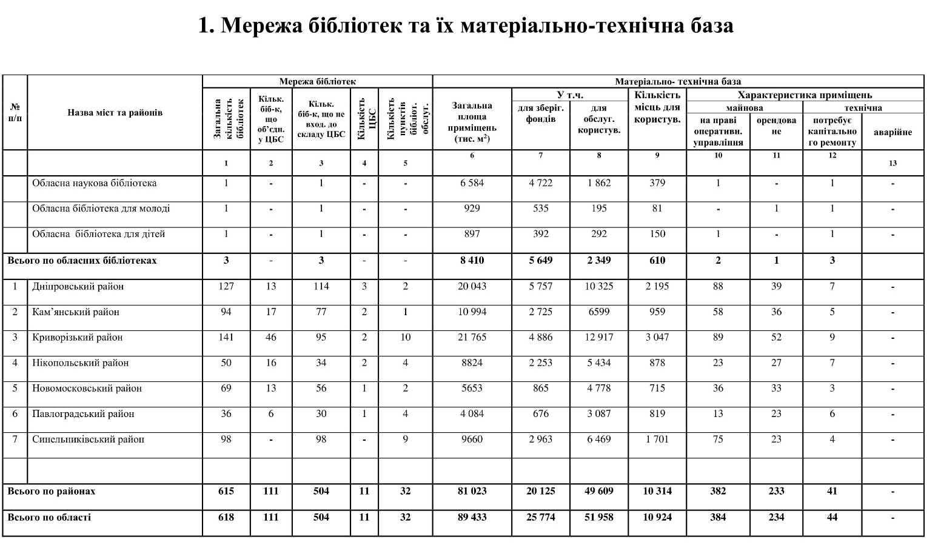
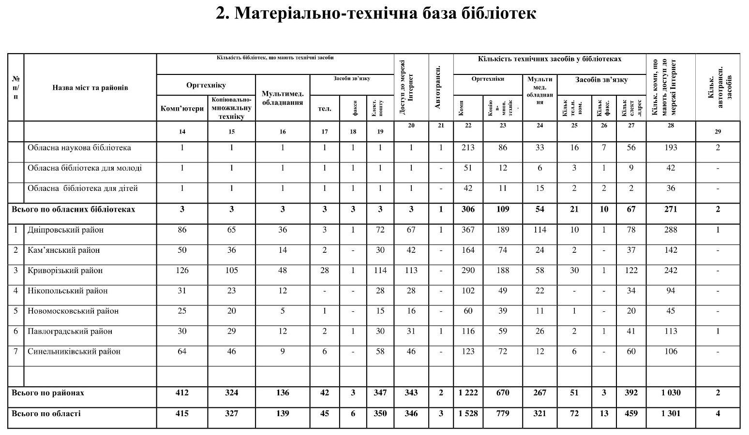
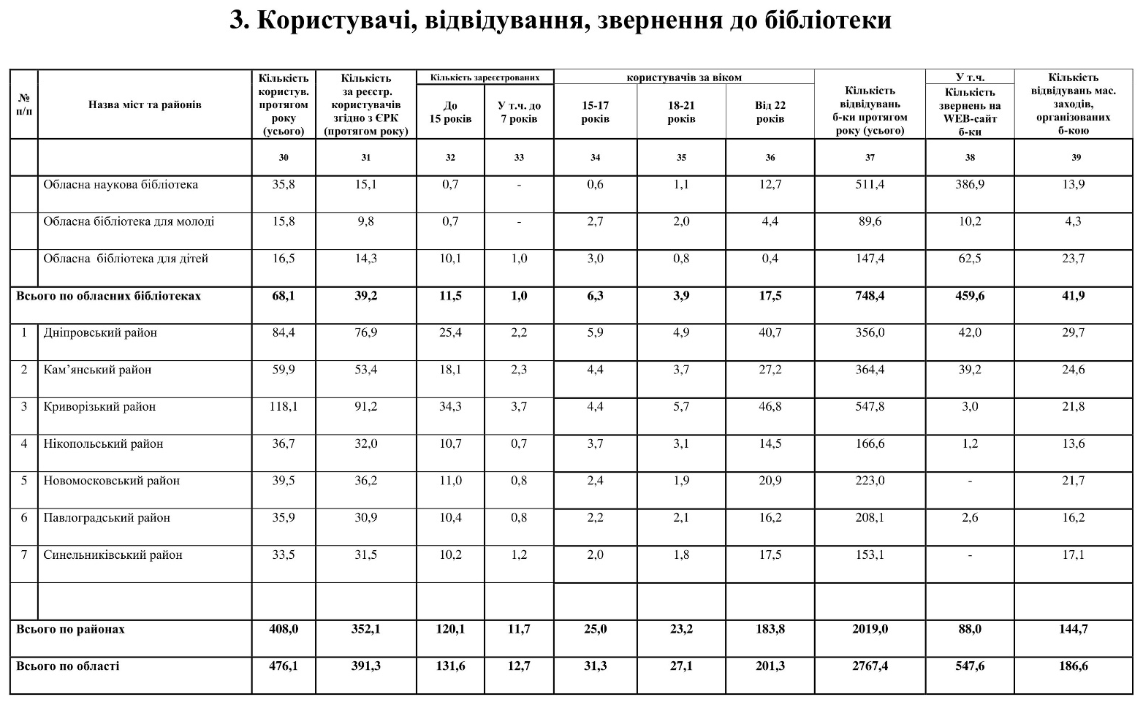
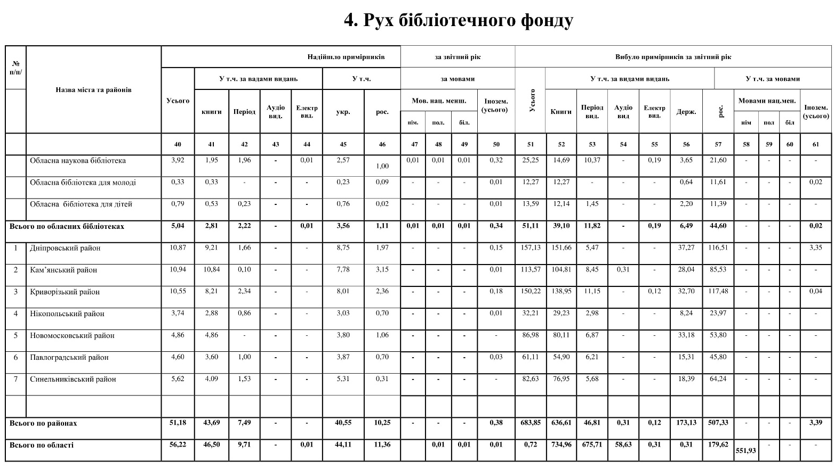
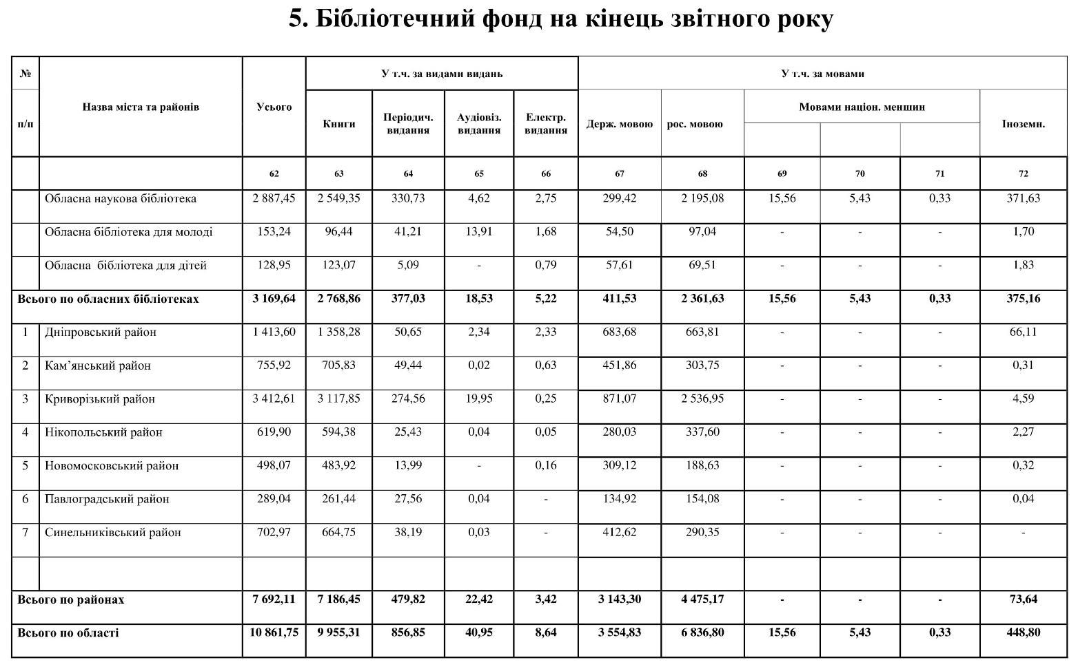
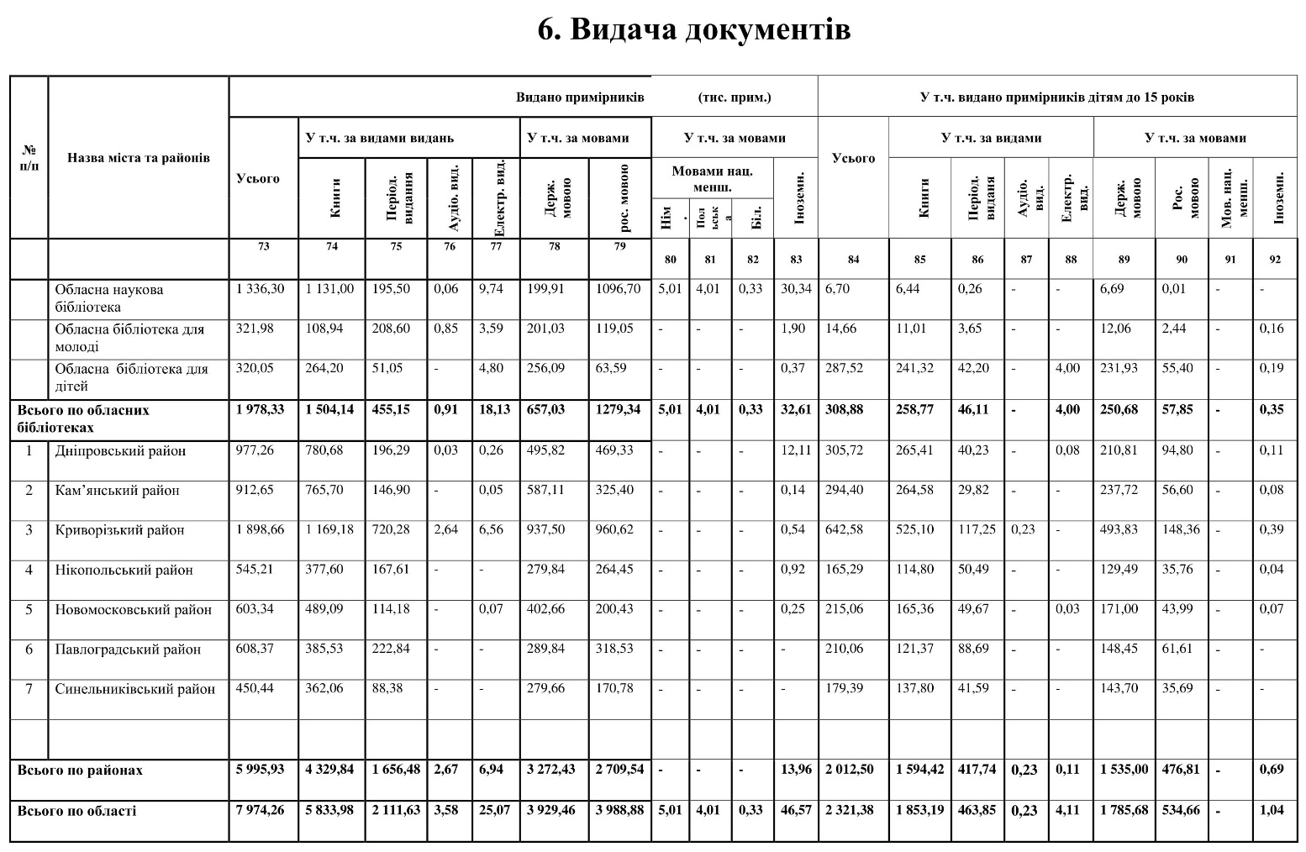
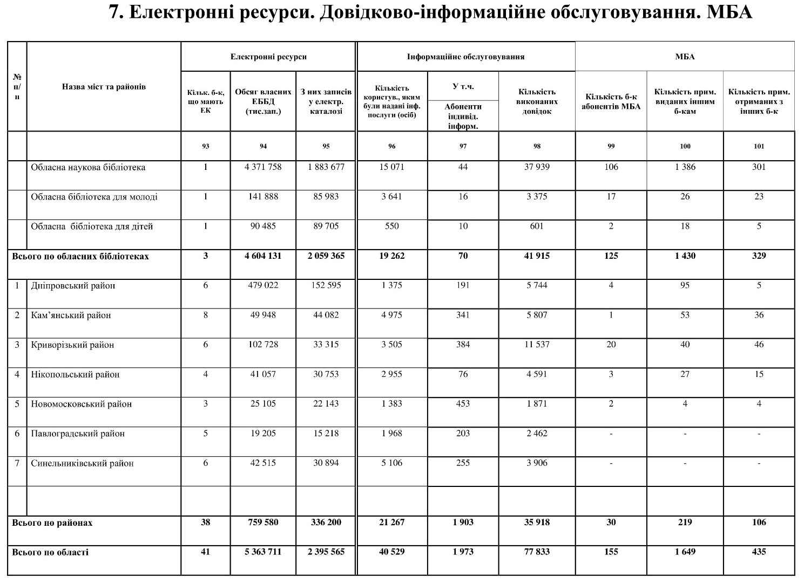
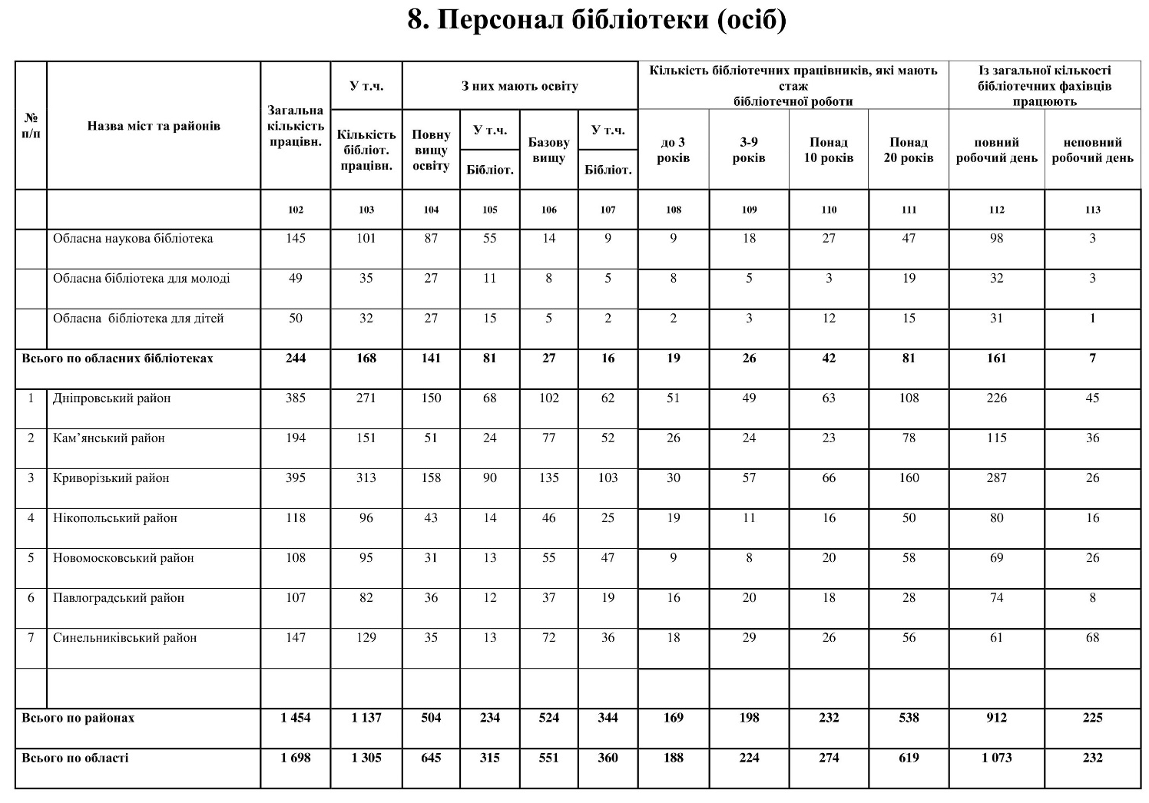
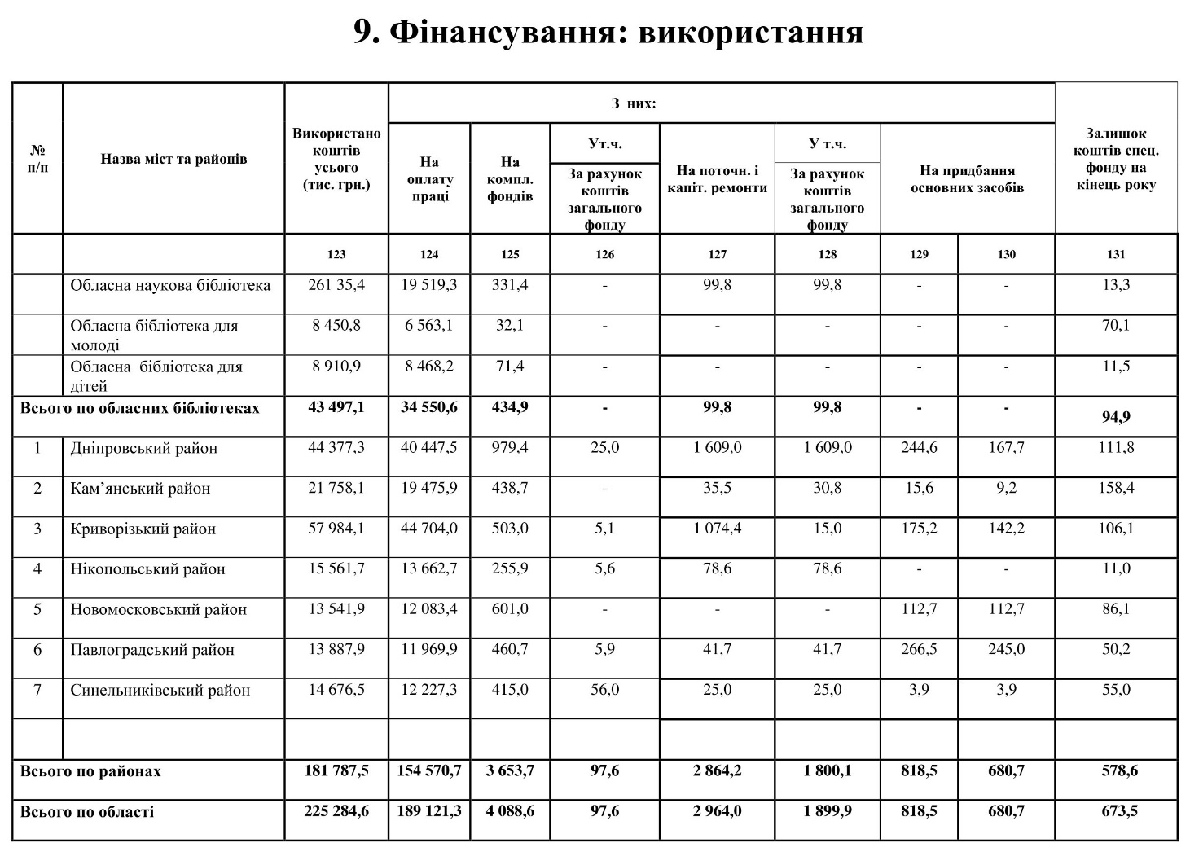

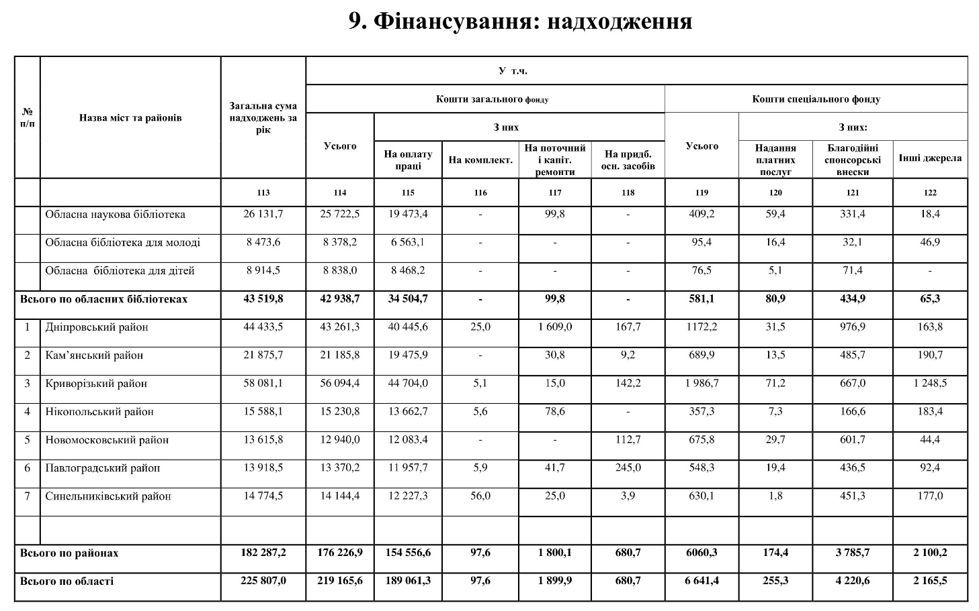
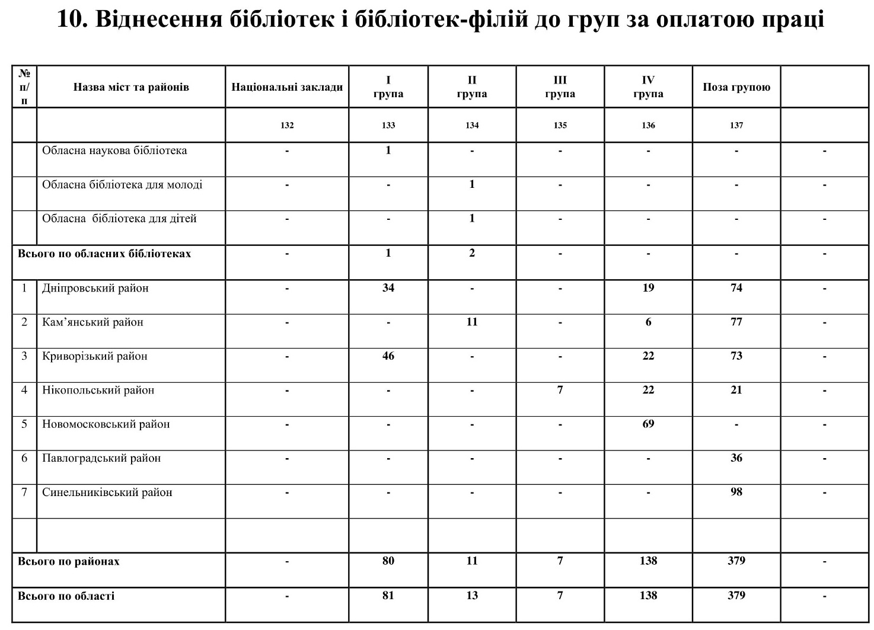

Додатки

Зведення річних звітів про діяльність бібліотек сфери управління Міністерства культури і туризму України за 2022 рік (Сільські бібліотеки)

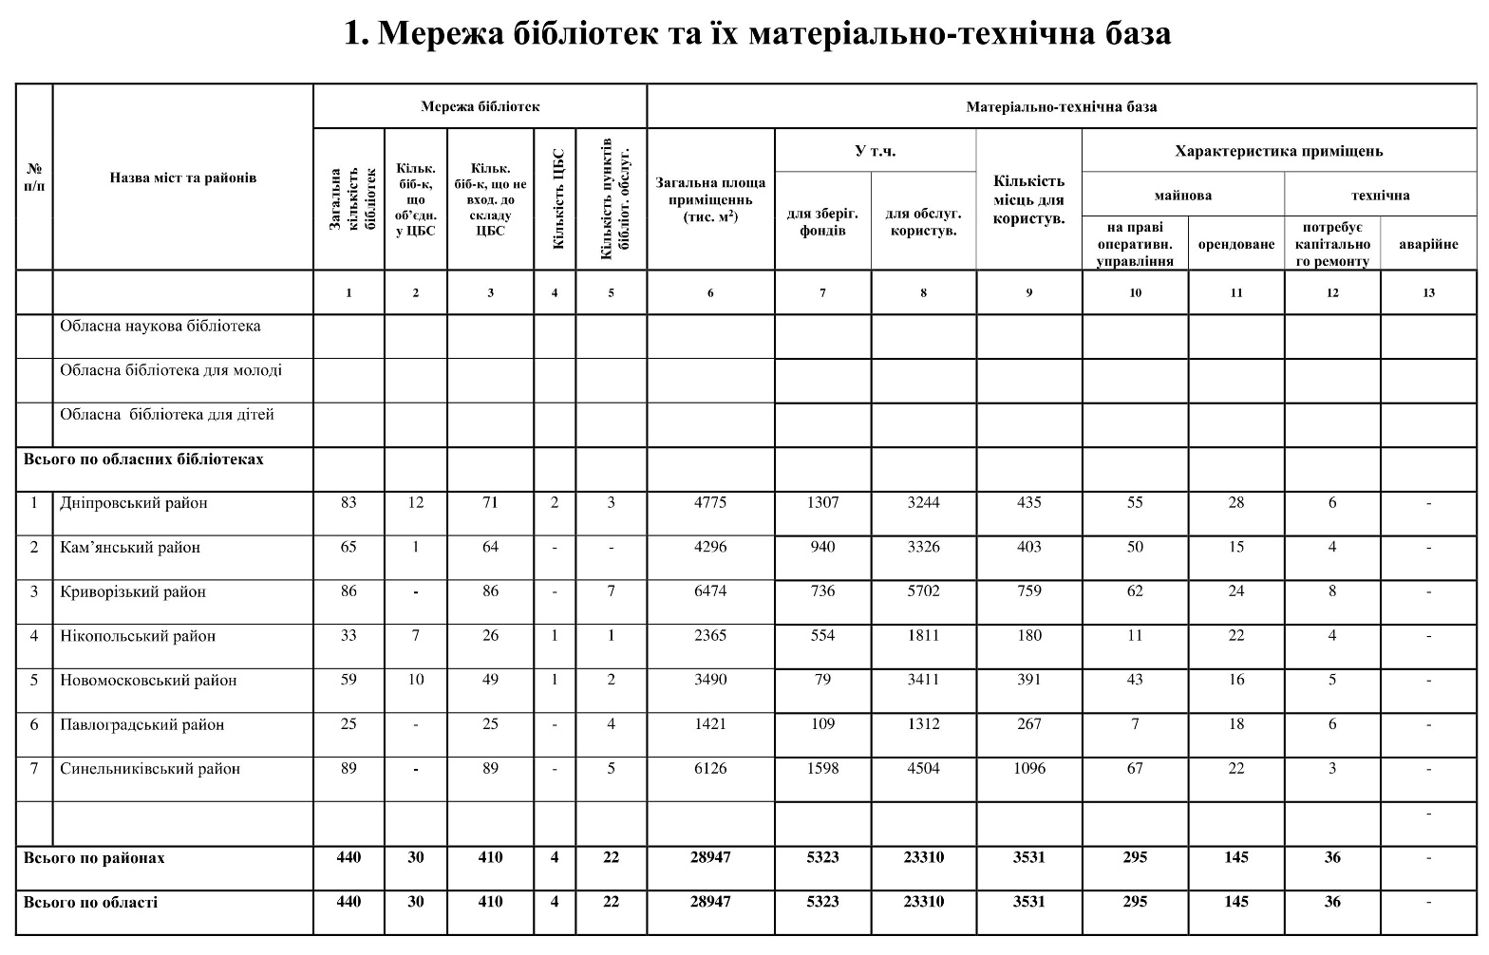
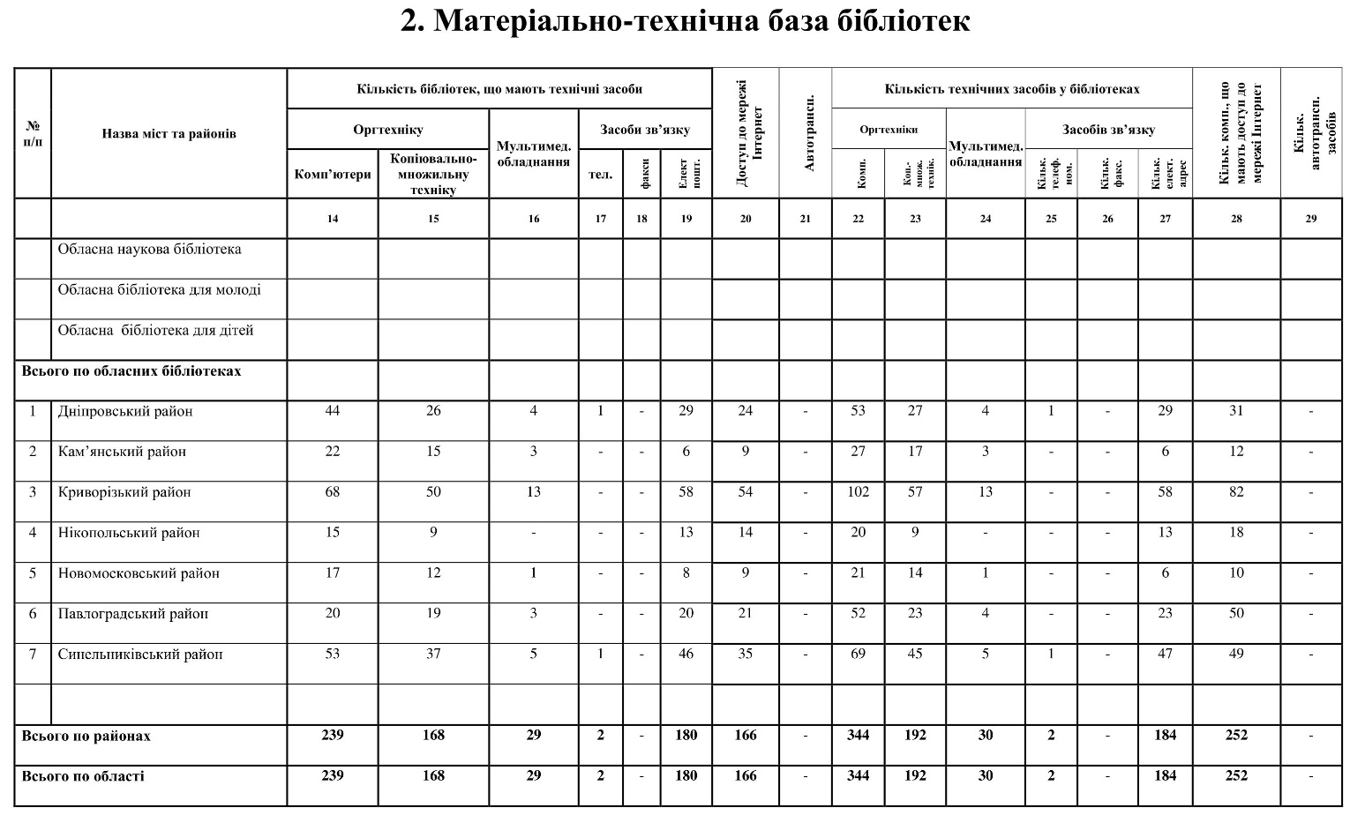
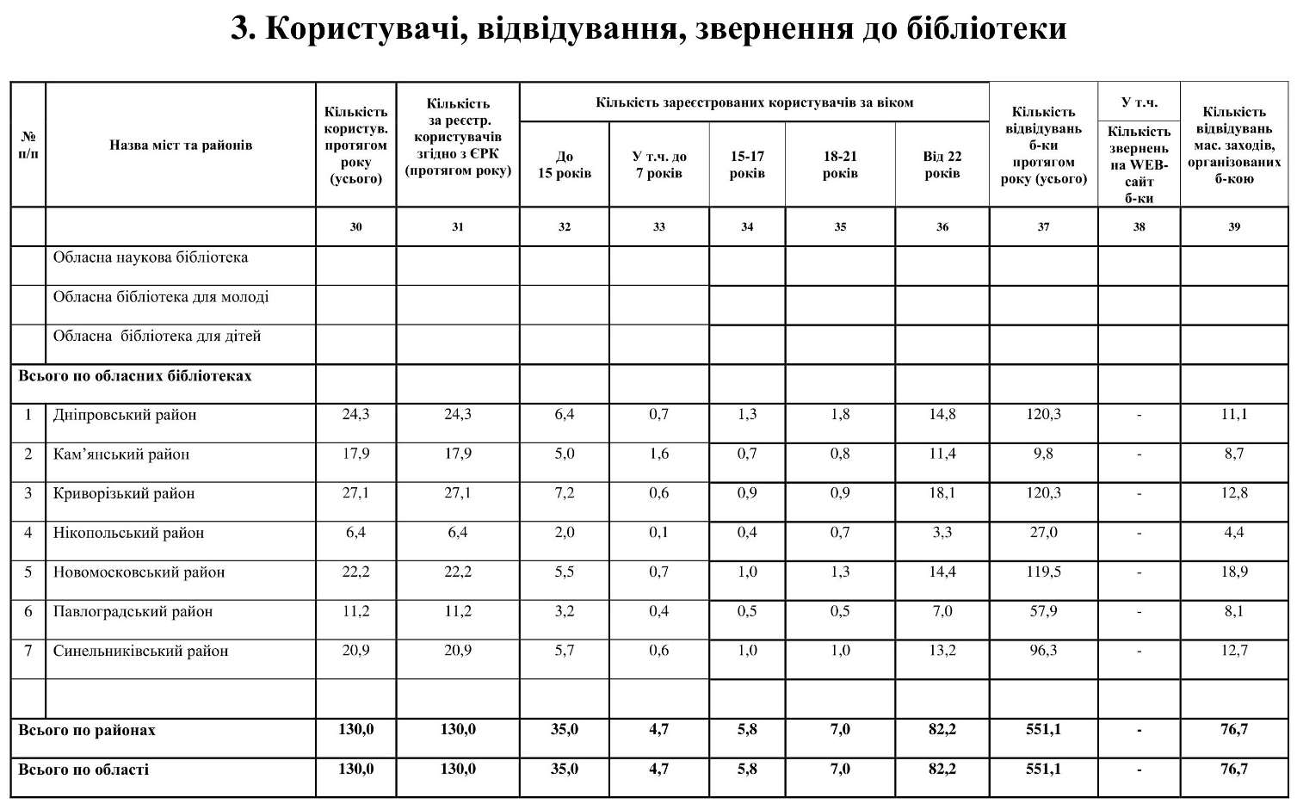
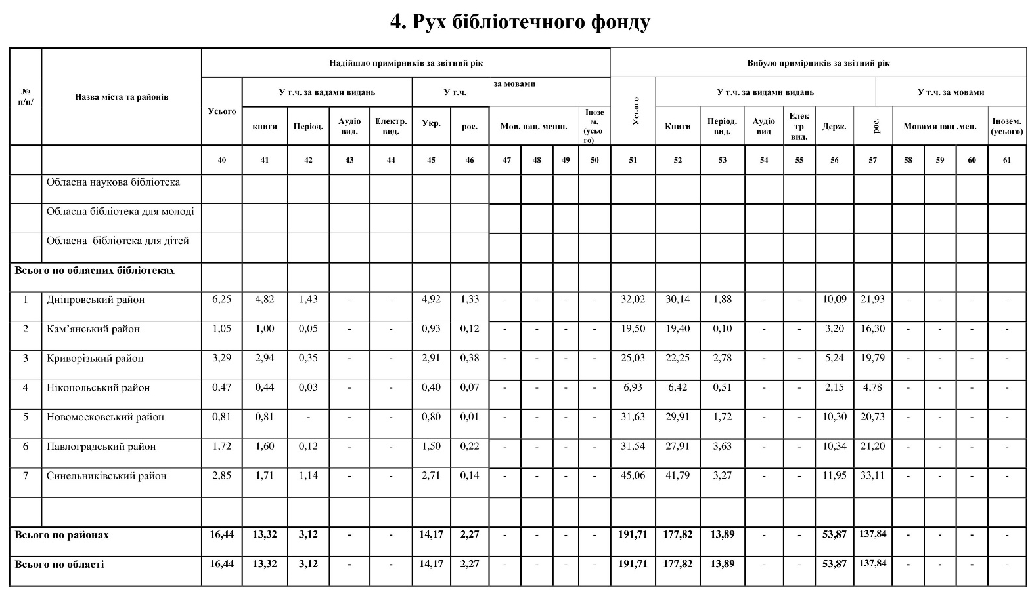
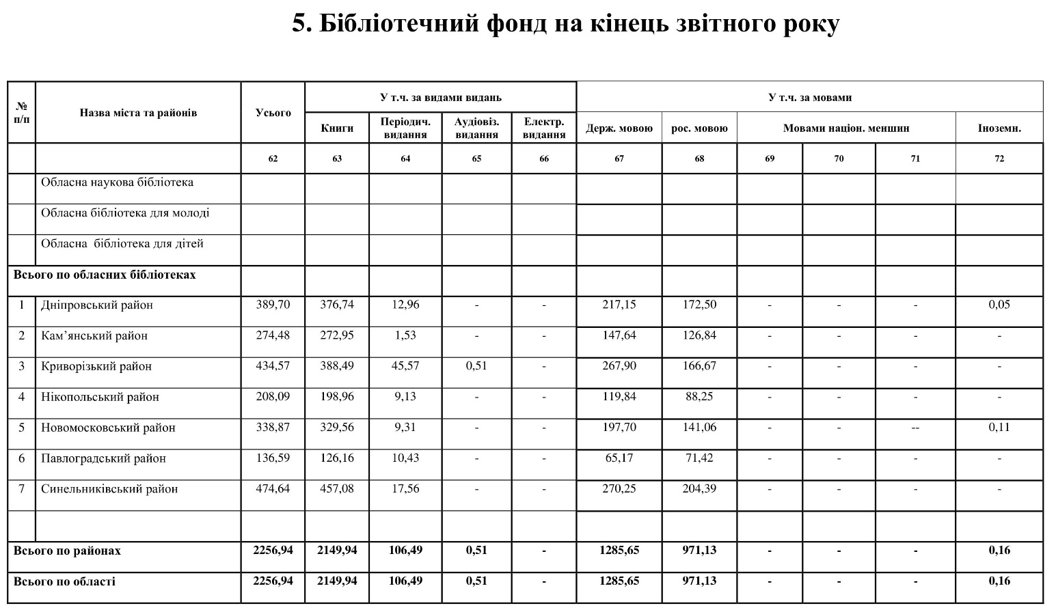
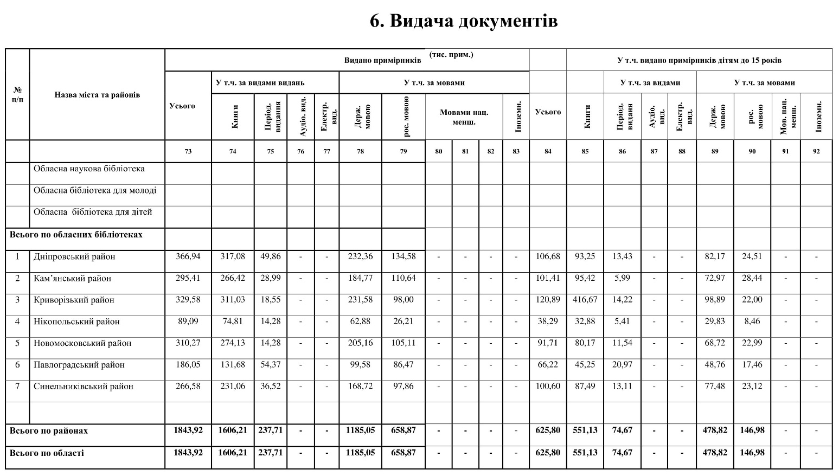
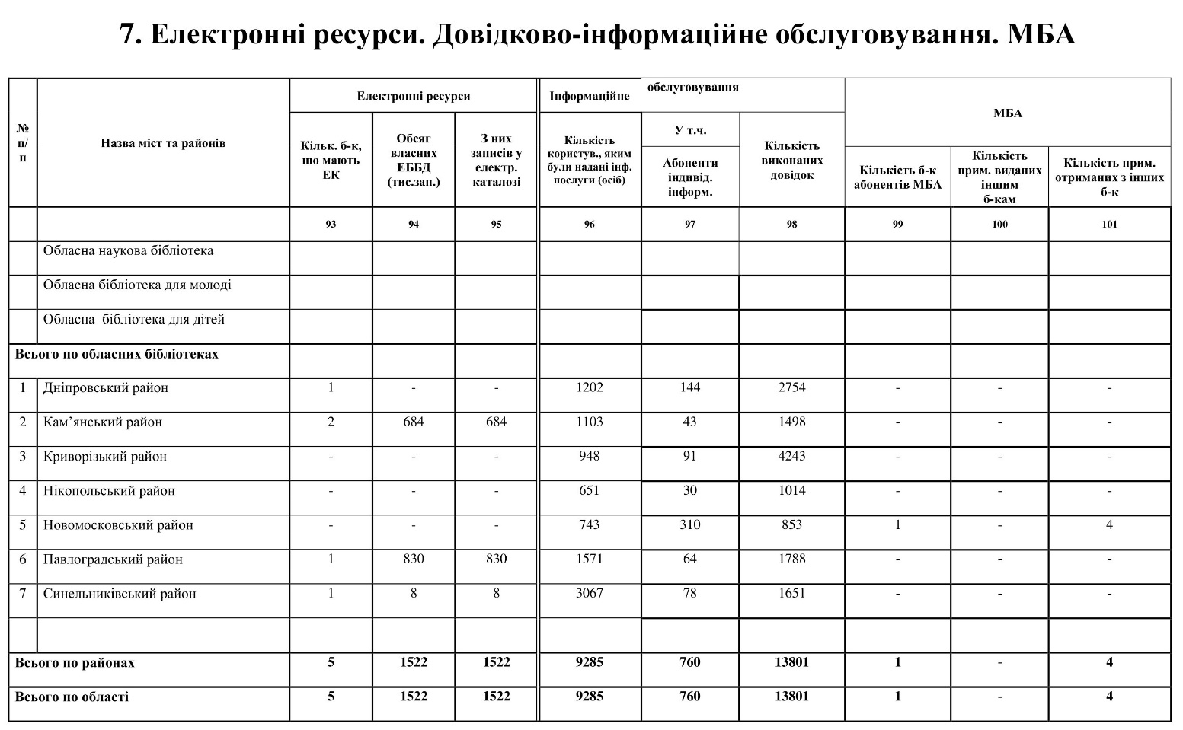
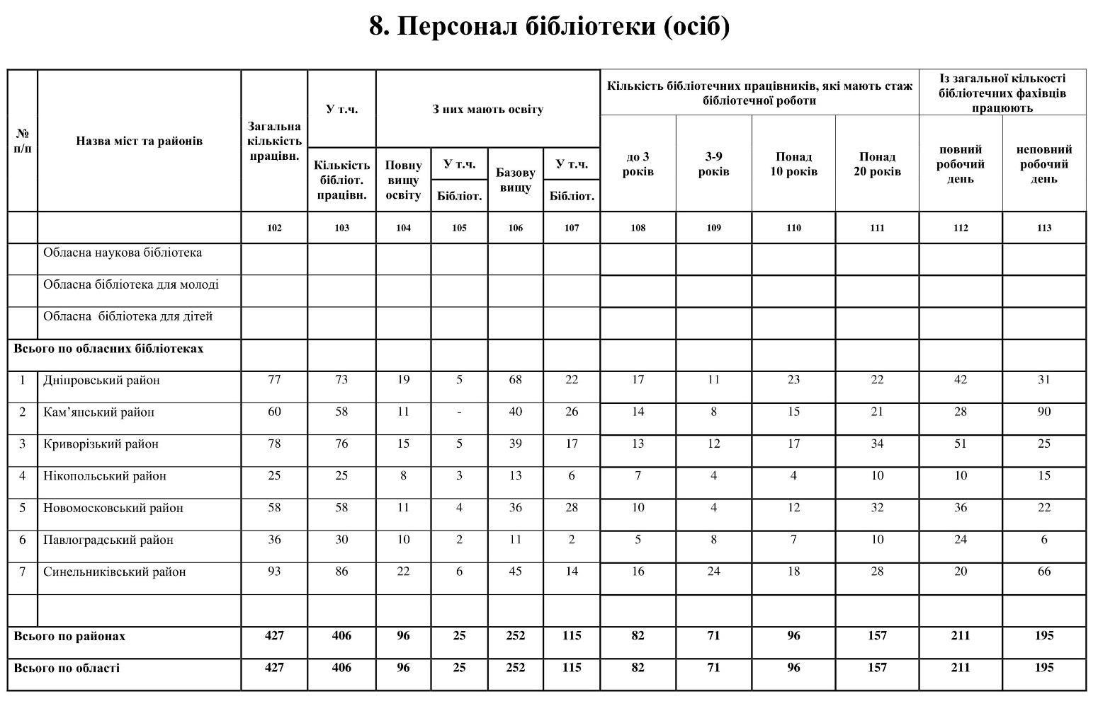
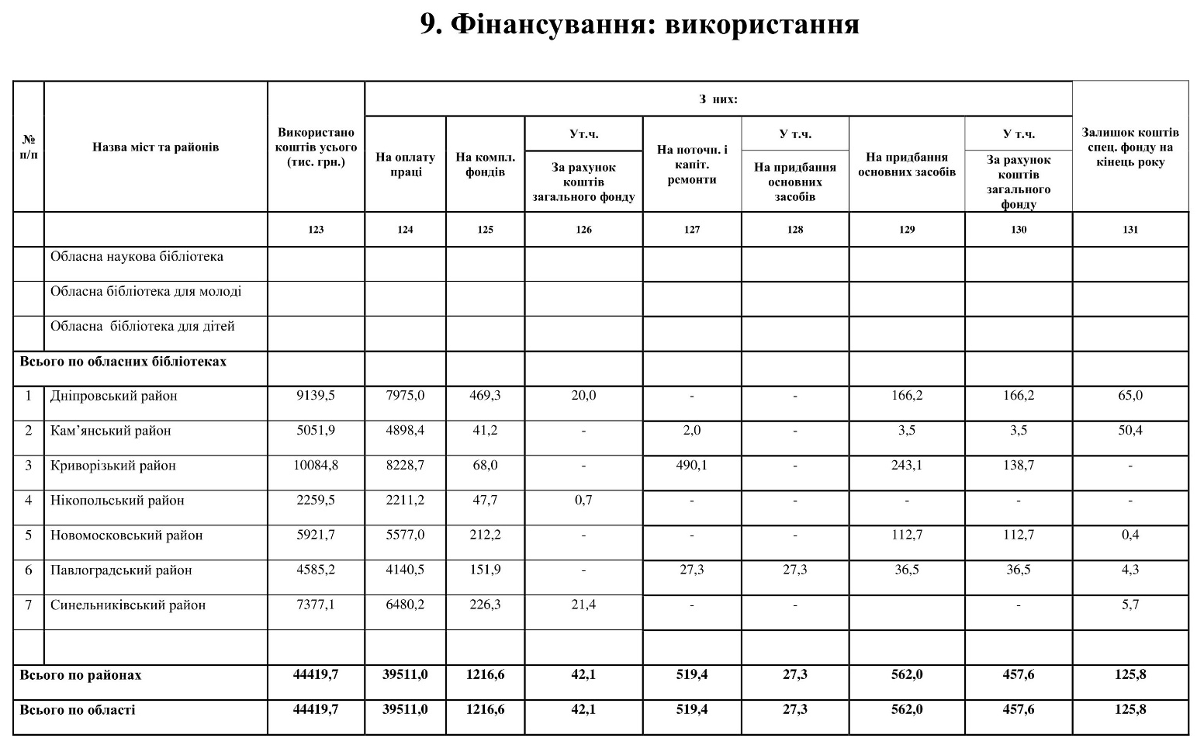
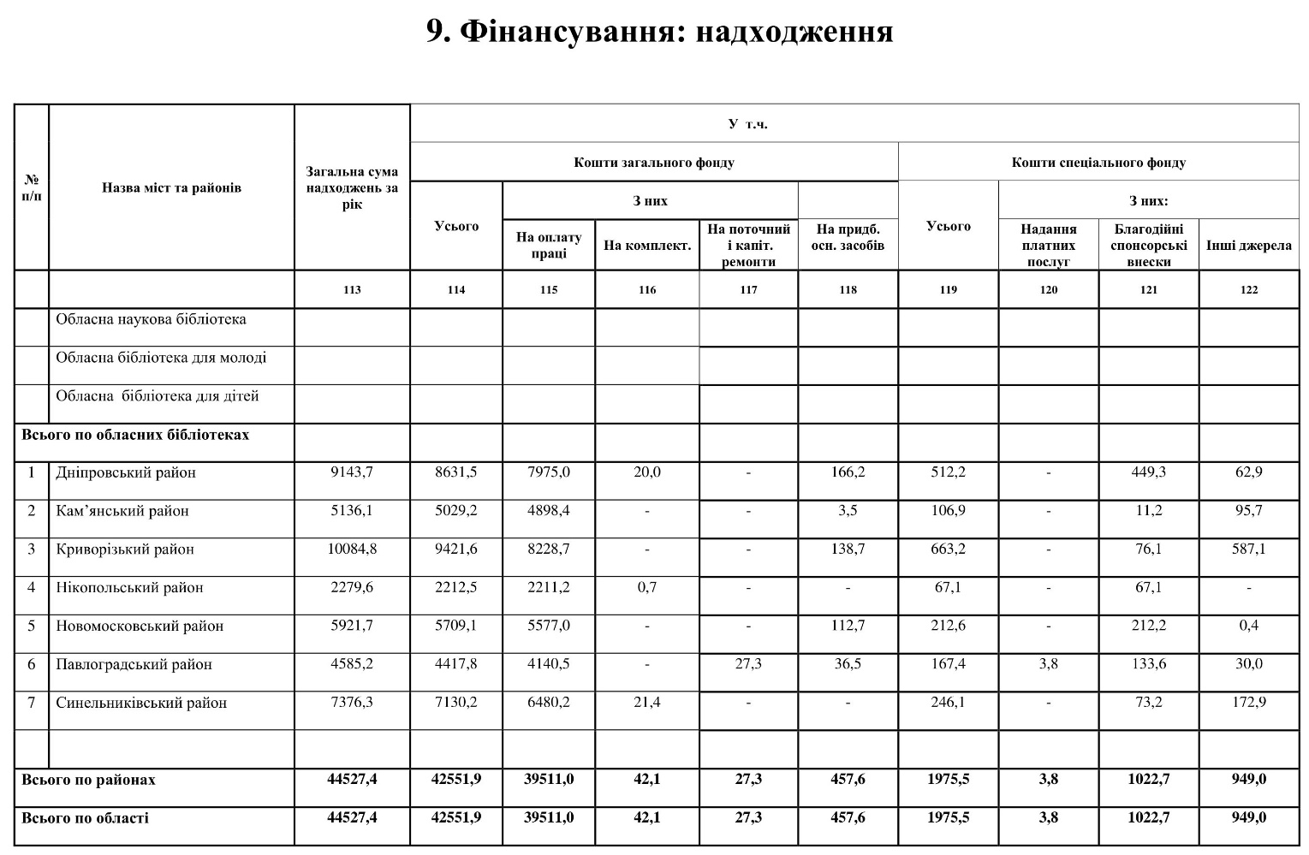
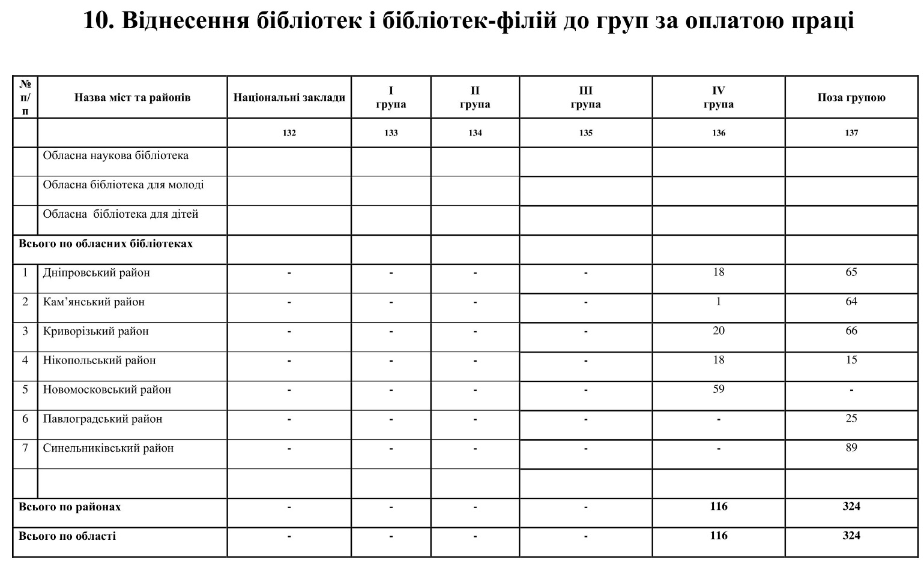

Додатки

Зведення річних звітів про діяльність бібліотек сфери управління Міністерства культури і
туризму України за 2022 рік (Дитячі бібліотеки)

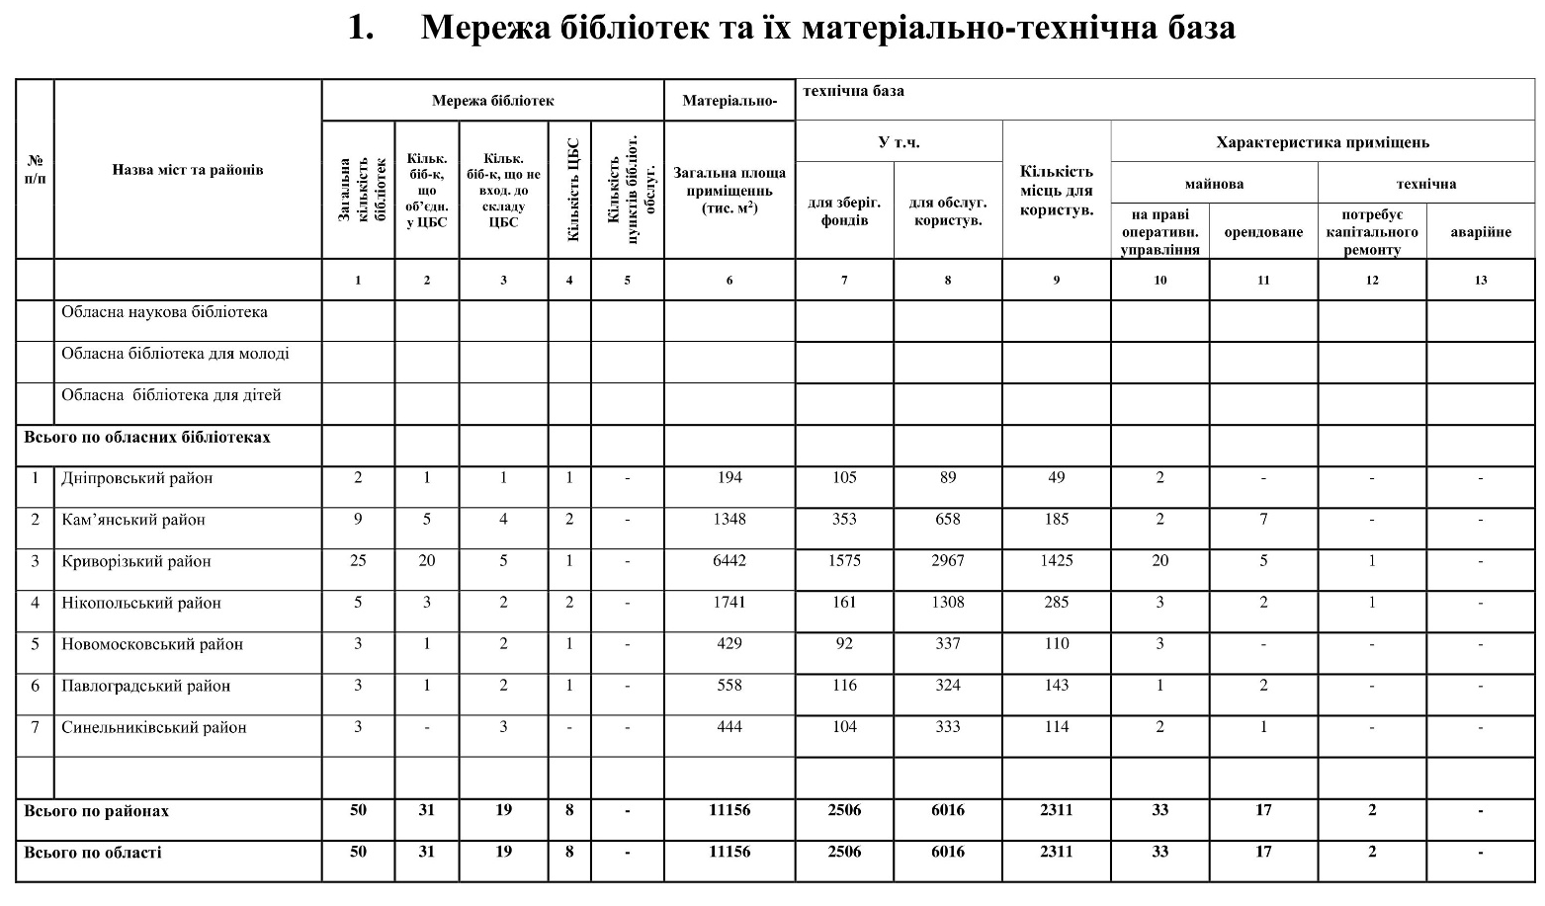
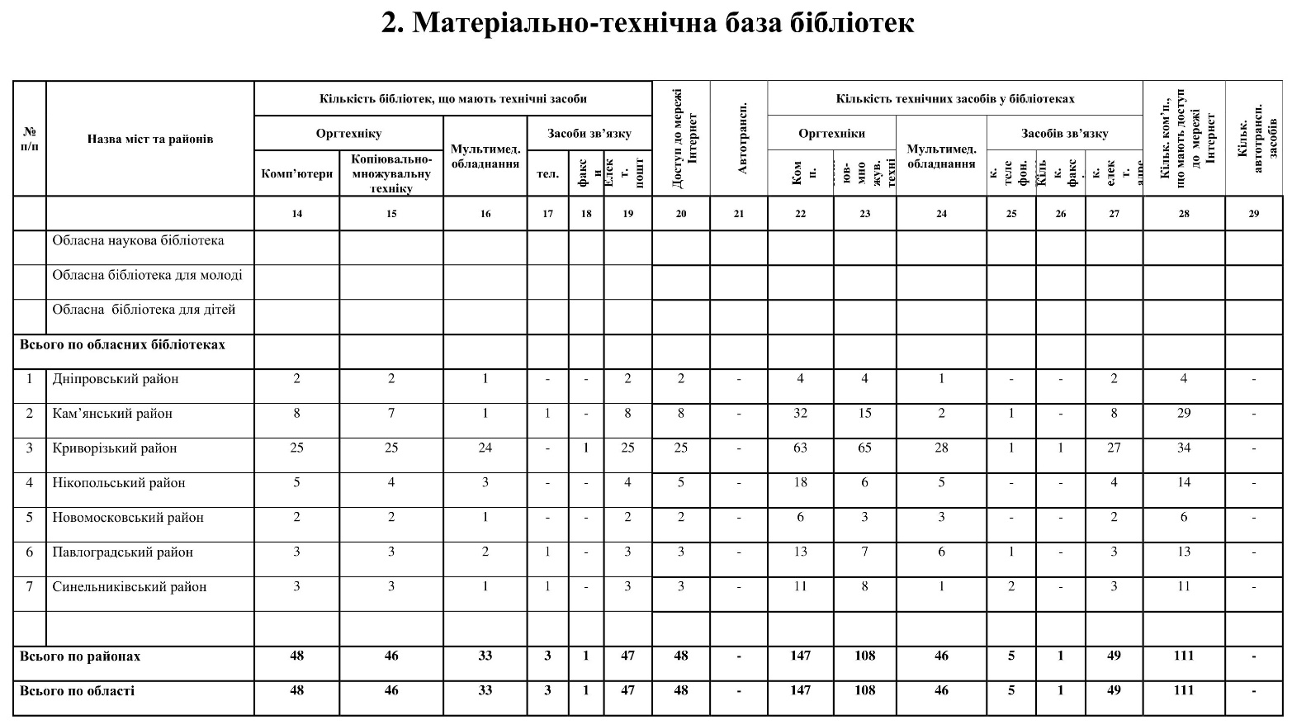
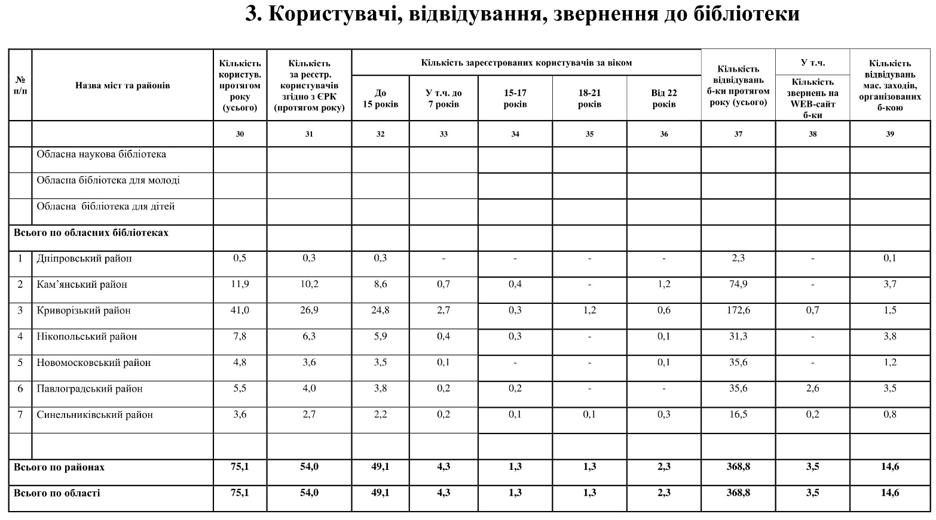
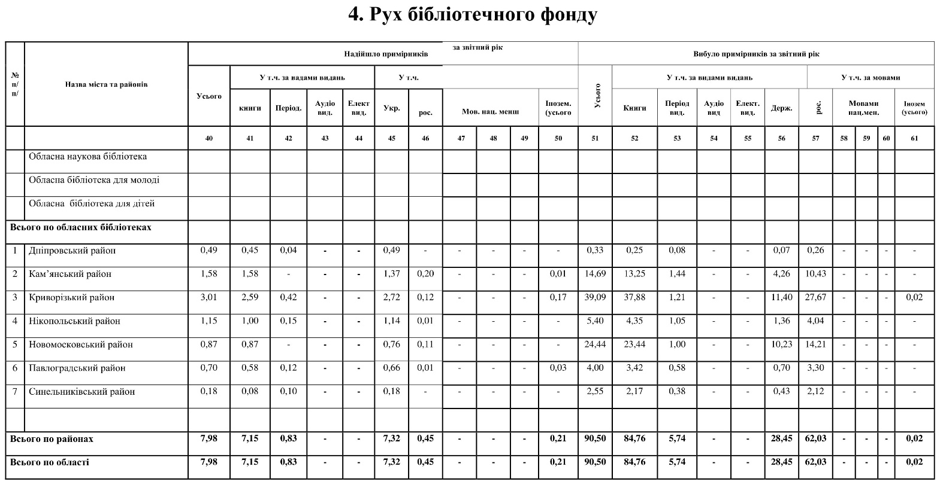
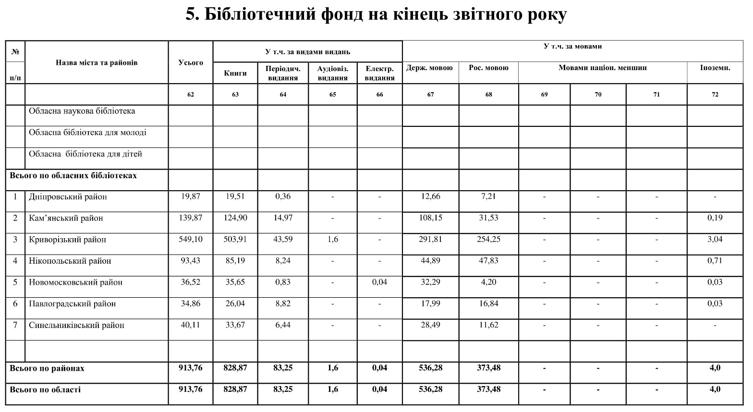
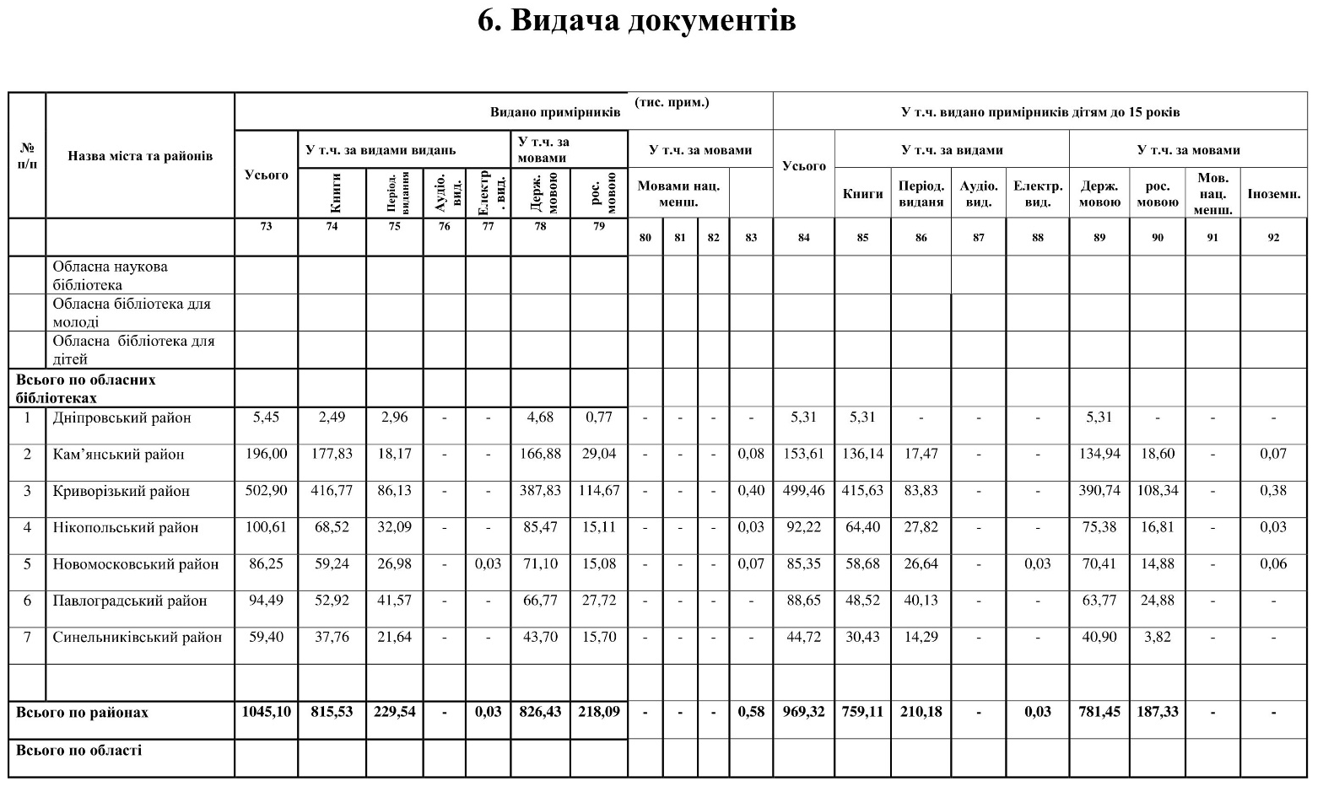
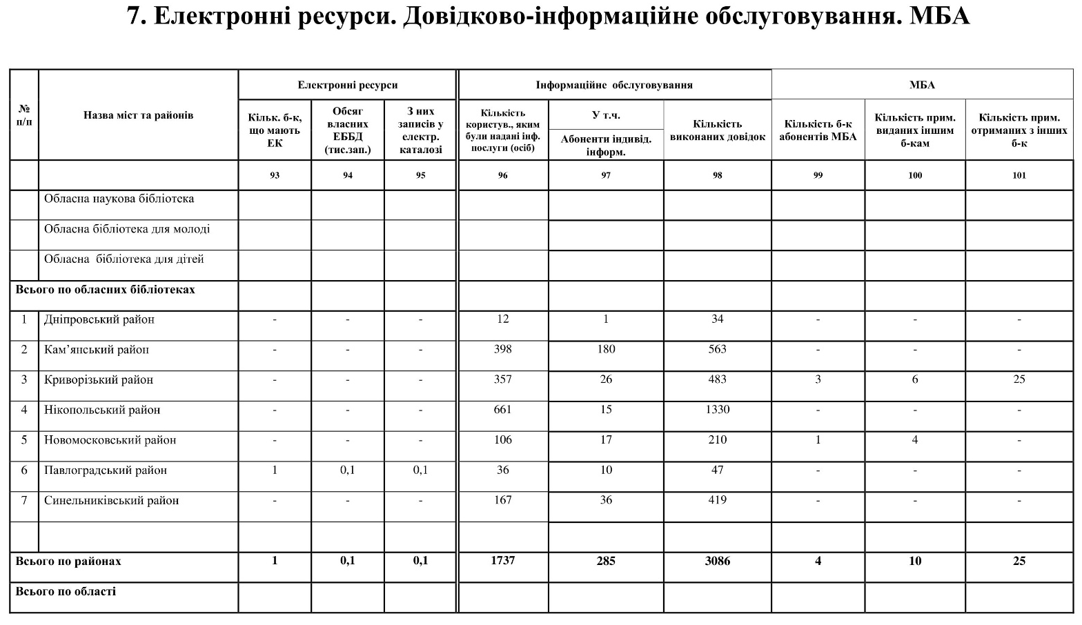
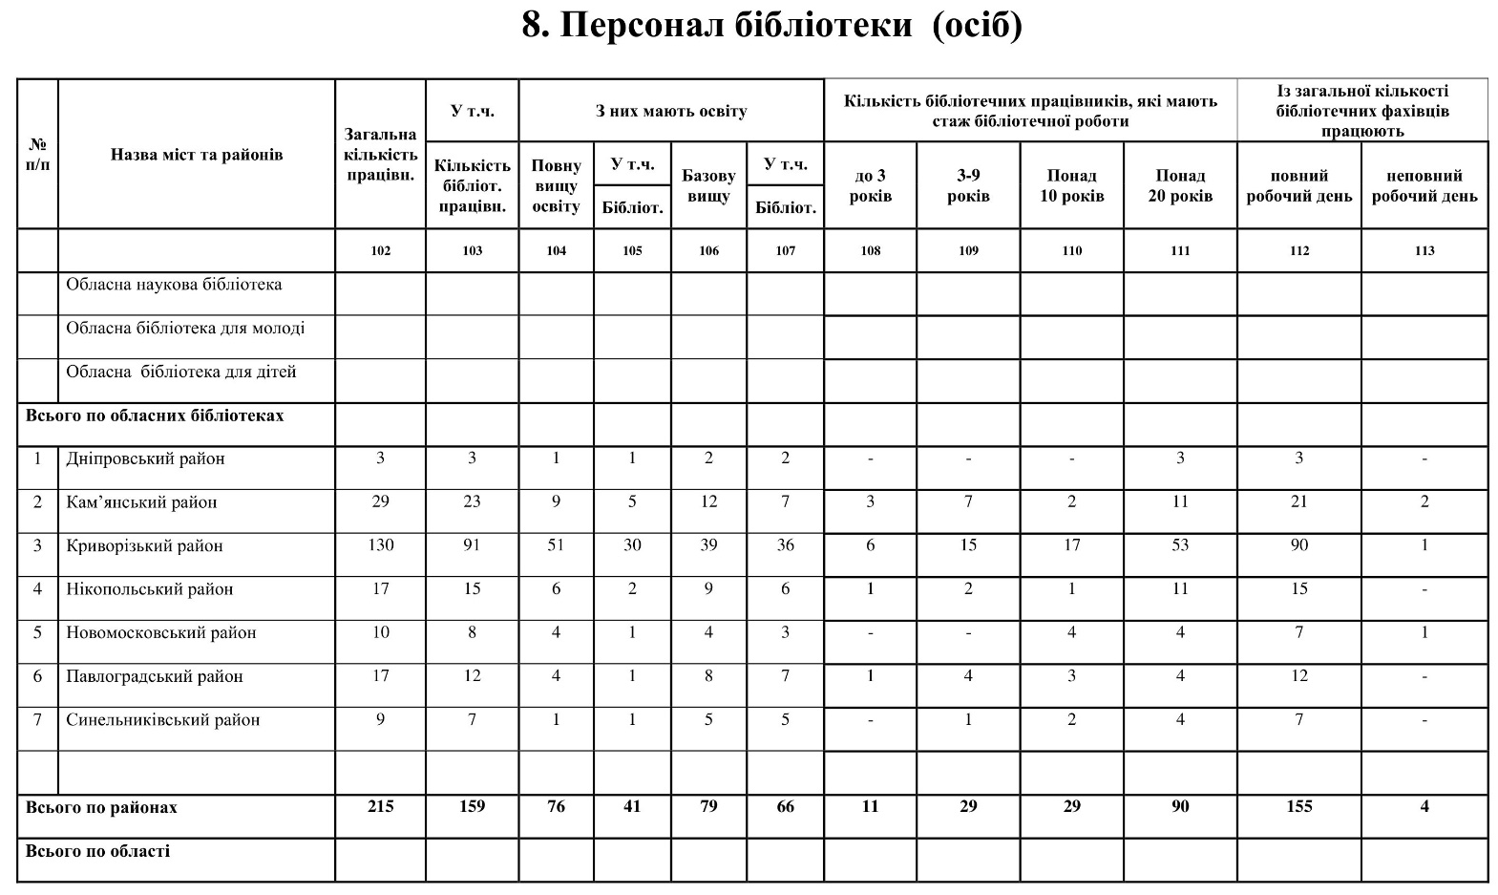
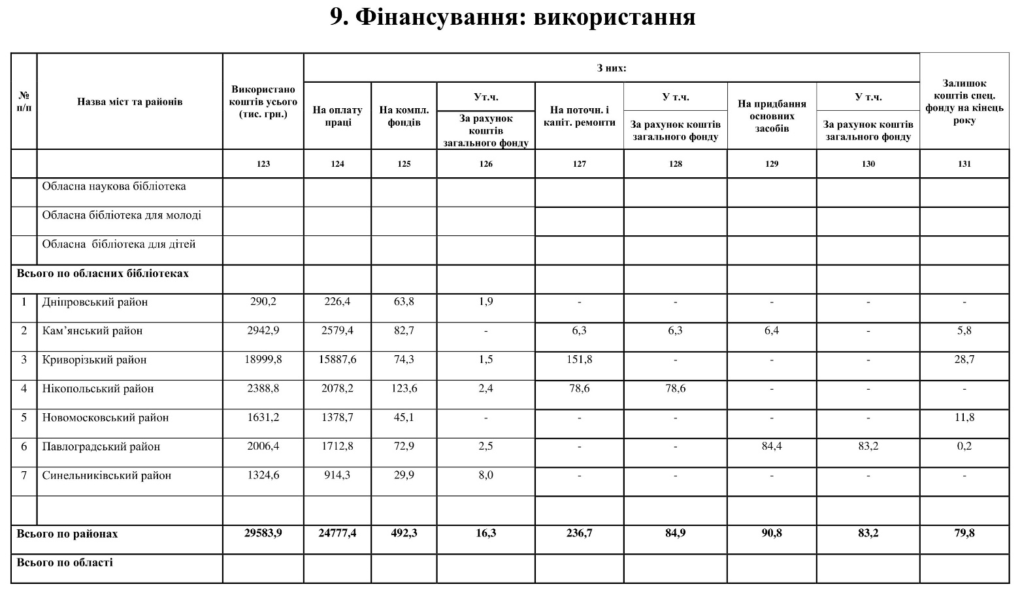
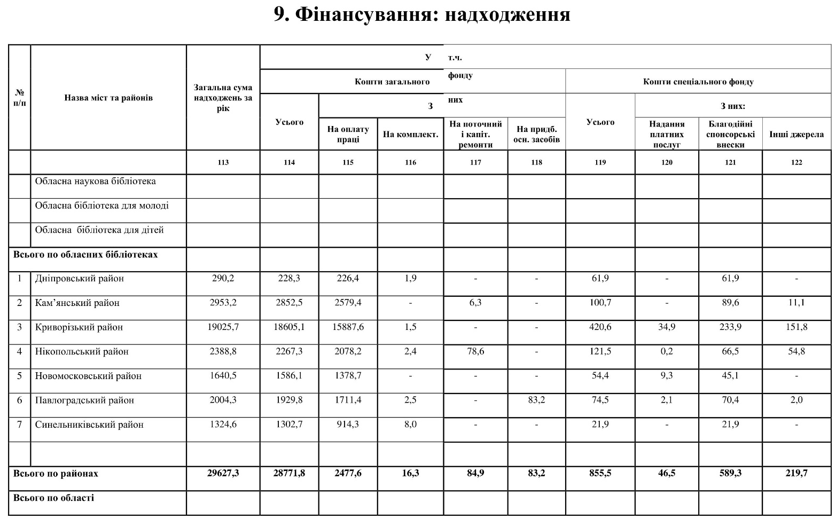
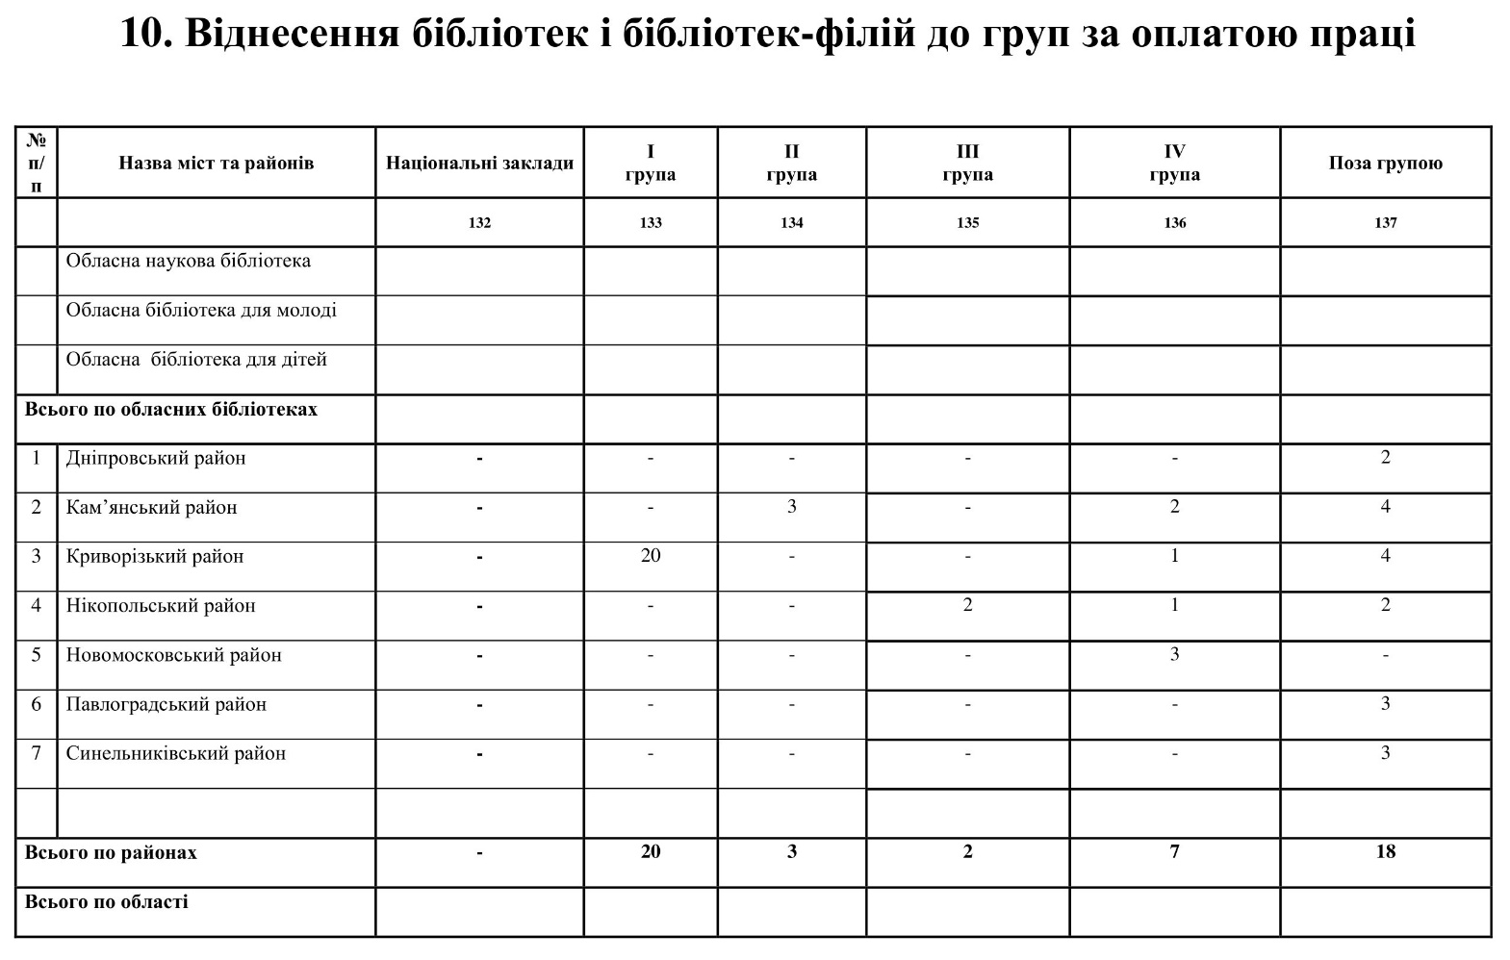

Додатки

Зведена звітність державних, публічних та інших бібліотек; (Форма №80-а-рвк; Зведена річна)

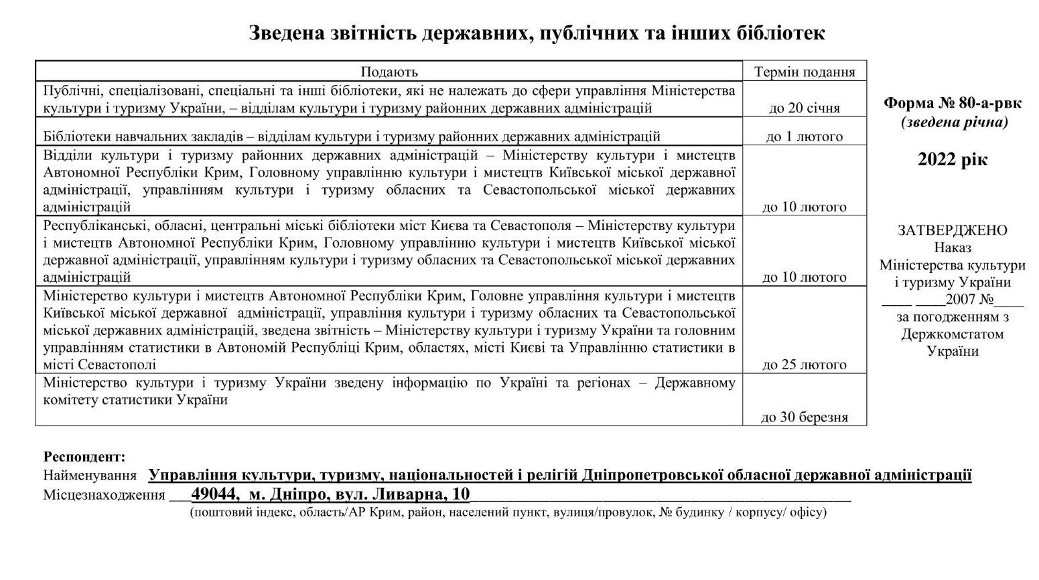
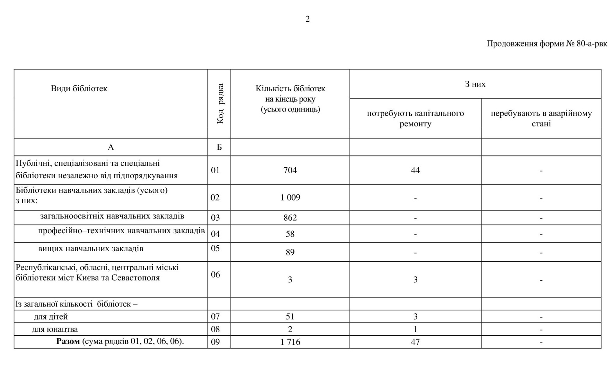
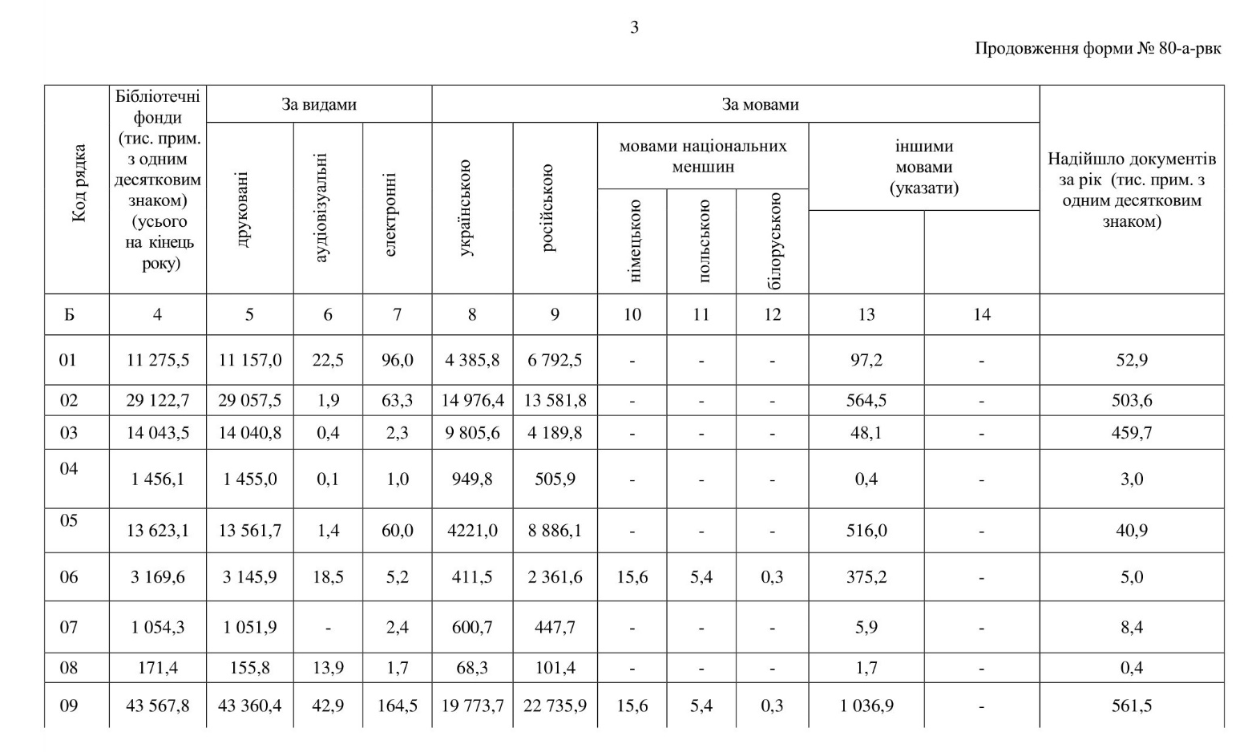
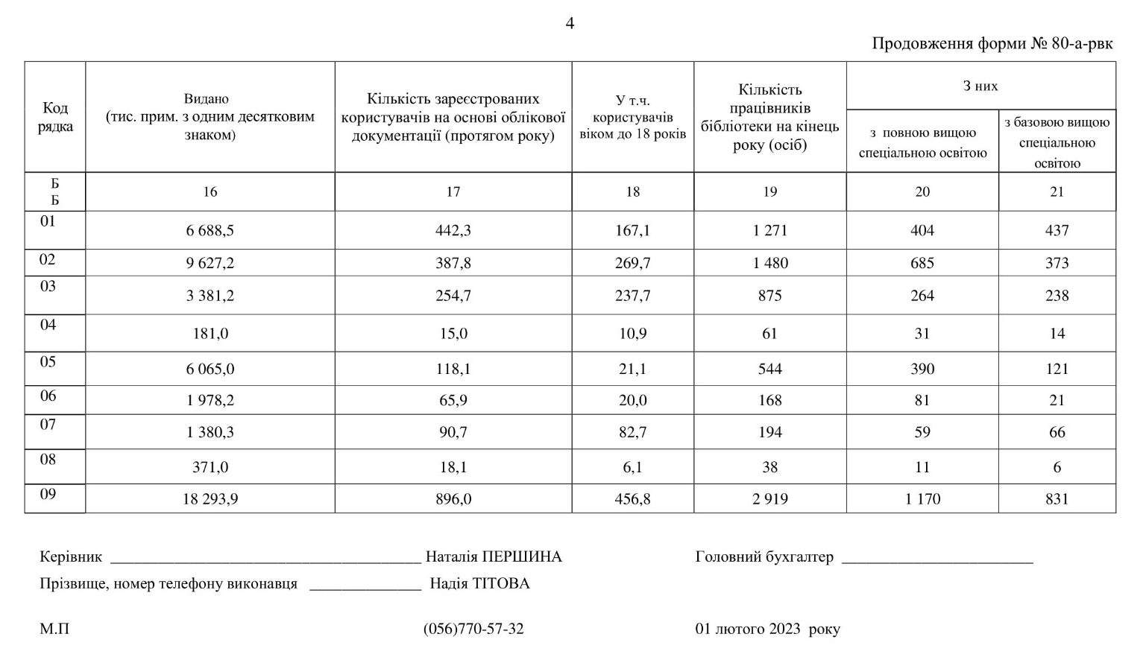
Аналітично-статистичний збірник

Бібліотеки Дніпропетровщини в цифрах. Рік 2022: аналітично-статистичний огляд / Управління культури, туризму, націонал. і релігій Дніпропетр. облдержадміністрації, Дніпропетров. обл. універсал. наук. б-ка ім. Первоучителів слов’янських Кирила і Мефодія; укладач І.Є. Луньова.– Дніпро: ДОУНБ, 2023.– 70 с.

Упорядниця Ірина Євгенівна Луньова

Відповідальна за випуск: Н.М. Тітова
Комп’ютерний набір І.Є. Луньова
О.В. Дяченко
Редагування І.С. Голуб
Макет, технічне редагування А.Л. Залєвська
_______________________________________________

Формат 60x90/16
Зам. № 308
Підписано до друку 1.09.2023
Наклад 20 прим.

______________________________________________

Видавець і виготовлювач
КЗК «Дніпропетровська обласна універсальна наукова бібліотека ім. Первоучителів слов’янських Кирила
і Мефодія»,
редакційно-видавничий центр
м. Дніпро, вул. Ю. Савченка, 10

ДЛЯ НОТАТОК
__________________________________________________________________________________________________________________________________________________________________________________________________________________________________________________________________________________________________________________________________________________________________________________________________________________________________________________________________________________________________________________________________________________________________________________________________________________________________________________________________________________________________________________________________________________________________________________________________________________________________________________________________________________________________________________________________________________________________________________________________________________________________________________________________________________________________________________________________________________________________________________________________________________________________________________________________________________________________________________________________________________________________________________________________________________________________________________________________________________________________________________________________________________________________________________________

ДЛЯ НОТАТОК
__________________________________________________________________________________________________________________________________________________________________________________________________________________________________________________________________________________________________________________________________________________________________________________________________________________________________________________________________________________________________________________________________________________________________________________________________________________________________________________________________________________________________________________________________________________________________________________________________________________________________________________________________________________________________________________________________________________________________________________________________________________________________________________________________________________________________________________________________________________________________________________________________________________________________________________________________________________________________________________________________________________________________________________________________________________________________________________________________________________________________________________________________________________________________________________________

